招 标 文 件

项目名称：孩儿巷院区办公家具采购项目
项目编号：JSZC-320600-HWZX-G2026-0231
采购代理编号：0675-266JOC003395

采购人：南通市中医院
采购代理机构：江苏海外集团国际工程咨询有限公司
日期：2026年5月

目录
第一章 招标公告
第二章 投标人须知
第三章 合同文本
第四章 项目需求
第五章 评标方法与评标标准
第六章 投标文件参考格式

第一章 招标公告
项目概况
南通市中医院孩儿巷院区办公家具采购项目JSZC-320600-HWZX-G2026-0231招标项目的潜在投标人应在苏采云系统注册登记成功后系统内免费下载获取招标文件，并于2026年6月16日9时30分（北京时间）前递交投标文件。

一、项目基本情况
1、项目编号：JSZC-320600-HWZX-G2026-0231
2、项目名称：南通市中医院孩儿巷院区办公家具采购项目
3、项目预算金额：人民币290.00万元。
4、最高限价：人民币265.8002万元（本项目设置单价最高限价，详见第四章项目需求，投标人投标报价不得超过单价最高限价金额，否则将作无效投标处理）。
5、采购需求：
包号 | 项目名称 | 数量 | 预算金额  （万元） | 是否接受进口产品
1 | 孩儿巷院区办公家具 | 1批（详见项目需求） | 290.00 | 不接受
合同履行期限：见项目需求
本项目（是/否）接受联合体投标：否

二、申请人的资格要求：
（一）满足《中华人民共和国政府采购法》第二十二条规定：
1、具有独立承担民事责任的能力（提供法人或者其他组织的营业执照等证明文件，自然人的身份证明）；
2、具有良好的商业信誉和健全的财务会计制度（提供2025年度的财务状况报告，成立不满一年不需提供）；
3、有依法缴纳税收和社会保障资金的良好记录（提供投标人参加本次政府采购活动前6个月内（即2025年12月-2026年5月期间）任意一个月缴纳税收及缴纳社会保障资金的证明材料。投标人依法享受缓缴、免缴税收、社会保障资金的提供证明材料）；
4、具有履行合同所必需的设备和专业技术能力（提供书面声明）；
5、参加政府采购活动前3年内在经营活动中没有重大违法记录（提供书面声明）。
（二）落实政府采购政策需满足的资格要求：
1、本项目为专门面向中小微企业项目
1.1本项目属于货物类采购。根据《政府采购促进中小企业发展管理办法》（财库〔2020〕46号）、《关于做好政府采购支持企业发展有关事项的通知》(苏财购(2020)52号)的要求。所称小型、微型企业须满足《政府采购促进中小企业发展管理办法》（财库〔2020〕46号）第二条和第四条的规定，采购货物全部由中小企业制造（货物由中小企业生产且使用该中小企业商号或者注册商标），不限制投标人企业规模。（投标人必须提供中小企业声明函（见格式））。
1.2中小微企业划型标准请对照《关于印发中小企业划型标准规定的通知》（工信部联企业〔2011〕300号）（详见格式）。本项目采购标的对应的行业主要为工业。
2、本项目实施本国产品标准及相关政策
2.1本项目对采购本国产品给予政策支持，具体内容见招标文件“第五章 评标方法及评标标准”。
2.2适用本国产品标准的货物具体是指《政府采购品目分类目录》中的货物类产品，但不包括其中的房屋和构筑物，文物和陈列品，图书和档案，特种动植物，农林牧渔业产品，矿与矿物，电力、城市燃气、蒸汽和热水、水，食品、饮料和烟草原料，无形资产。
2.3本国产品应当在中国境内生产，即在中华人民共和国关境内实现从原材料、组件到产品的属性改变。从具体情形看，在国内保税区、综合保税区等海关特殊监管区域生产的产品，属于在中国境内生产的产品；对医疗器械产品，取得药品监督管理部门授予的准字号医疗器械注册证的，属于在中国境内生产的产品；其他产品，根据实际情况判断是否在中国境内生产。
（三）本项目的特定资格要求：
1、在“信用中国”网站（www.creditchina.gov.cn）查询，无被列入失信被执行人、重大税收违法案件当事人名单、政府采购严重失信行为记录名单及其他不符合《中华人民共和国政府采购法》第二十二条规定条件的信用记录。（投标文件中无需提供证明材料）
2、本项目 不接受 进口产品投标。

三、获取招标文件
1、时间：自招标文件公告发布之日起5个工作日
2、地点：苏采云系统内免费下载招标文件
3、获取方式：网上注册登记成功后系统内免费下载

四、提交投标文件截止时间、开标时间和地点
1、2026年6月16日9时30分（北京时间）
2、地点：“苏采云”系统（网址：http://jszfcg.jsczt.cn/）“开标大厅”

五、公告期限
自本公告发布之日起5个工作日。

六、其他补充事宜
（一）潜在供应商访问电子招标响应交易平台的网络地址和方法：
1、“苏采云”系统用户注册--获取“CA数字证书”--CA绑定与登录--网上报名--下载采购文件（后缀名为“.kedt”）--将后缀名为“.kedt”的采购文件导入政府采购客户端工具--制作响应文件--导出加密的响应文件（后缀名为zip）--通过“苏采云”系统上传响应文件。具体见《江苏省政府采购管理交易系统（苏采云）供应商操作手册》。
2、潜在供应商访问“苏采云”系统的网络地址和方法：“苏采云”系统的网址：http://jszfcg.jsczt.cn/。
3、“CA数字证书”的获取：响应供应商需办理“CA 数字证书”，CA办理指南及“苏采云”操作手册可至江苏省政府采购网―办事指南-资料下载中心下载。通过苏采云系统首页（http://jszfcg.jscz.gov.cn/）的“苏采云控件驱动下载”，选择“政务CA、方正签章控件驱动安装包及安装说明”下载安装，具体安装方法详见下载文件内的《安装说明》。
4、采购文件（后缀名为“.kedt”）、供应商操作手册及政府采购客户端工具可通过“苏采云”系统--已报名项目--报名详情页面内相应链接进行下载。
5、采购人或采购代理机构将数据电文形式的采购文件加载至“苏采云”系统，供潜在供应商下载或者查阅。
6、请潜在供应商提前安装相应的控件（详见《江苏省政府采购管理交易系统（苏采云）供应商操作手册》）并使用谷歌浏览器登录“苏采云”系统参与不见面开评标。
7、注：如潜在供应商未按上述要求操作，将自行承担所产生的风险。
（二）投标文件的解密：开标当天各供应商及时登录不见面开标大厅，投标文件递交截止时间后，采购人将在系统内公布供应商名单，然后通过开标会议区发出投标文件解密的指令，投标供应商在开标室按规定时间自行实施远程解密，投标供应商解密限定在开标后30分钟之内完成。因投标供应商网络与电源不稳定、未按操作手册要求配置软硬件、解密锁发生故障或用错、故意不在要求时限内完成解密等自身原因，导致响应文件在规定时间内未能解密、解密失败或解密超时，视为投标供应商撤销其响应文件，系统内投标文件将被退回；因采购人（或采购代理机构）原因或网上招投标平台发生故障，导致无法按时完成投标文件解密或开、评标工作无法进行的，可根据实际情况相应延迟解密时间或调整开、评标时间。
（三）其它补充事宜
1、本项目不收取投标保证金；
2、本项目支持节能环保产品 (财库[2019]9号)、(财库[2019]18号)、(财库[2019]19号)；支持中小微企业(财库[2020]46号)、(苏财购[2020]52号)、(工信部联企业[2011]300号)；支持监狱企业(财库[2014]68号)；促进残疾人就业(财库[2017]141号)。
3、项目开标活动模式：不见面远程开标模式，供应商在各自地点通过不见面交易系统参加开标会。
4、供应商应依照规定提交各类声明函、承诺函，不再同时提供原件备查或提供有关部门出具的相关证明文件，但中标供应商应做好提交声明函、承诺函相应原件的核查准备，核查后发现虚假或违背承诺的，依照相关法律法规规定处理。
（四）本项目获取招标文件时间明确为：2026年5月19日至2026年5月25日（北京时间）
（五）采购代理编号：0675-266JOC003395

七、对本次招标提出询问，请按以下方式联系。
1.采购人信息
名称： 南通市中医院
地址： 南通市崇川区孩儿巷北路6号
联系方式：赵老师0513-81118158
2.采购代理机构信息
名称： 江苏海外集团国际工程咨询有限公司
地 址： 南京市建邺区云龙山路56号大唐科技大厦A座高区15楼
联系方式： 025-84795989、84795467、17849953629
3.项目联系方式
项目联系人：肖旭、熊文宇
电 话： 025-84795989、84795467、17849953629
邮箱： xiaoxu@jocite.com

第二章 投标人须知

一、总则

1、招标方式
1.1 本次招标采取公开招标方式，本招标文件仅适用于招标公告中所述项目。

2、合格的投标人
2.1满足招标公告中投标人的资格要求的规定。
2.2 满足本文件实质性条款的规定。

3、适用法律
3.1 本次招标及由此产生的合同受中华人民共和国政府采购有关的法律法规制约和保护。
3.2在本项目政府采购活动过程中，如果所执行的标准有更新的，按照最新标准执行。

4、投标费用
4.1 投标人应自行承担所有与参加投标有关的费用，无论投标过程中的做法和结果如何，江苏海外集团国际工程咨询有限公司（以下简称采购代理机构）在任何情况下均无义务和责任承担这些费用。

5、招标文件的约束力
5.1 投标人一旦获取了本招标文件并决定参加投标，即被认为接受了本招标文件的规定和约束。

二、招标文件

6、招标文件构成
6.1 招标文件由以下部分组成：
（1）招标公告
（2）投标人须知
（3）合同文本
（4）项目需求
（5）评标方法与评标标准
（6）投标文件格式
请仔细检查招标文件是否齐全，如有缺漏请立即与采购代理机构联系解决。
6.2 投标人应认真阅读招标文件中所有的事项、格式、条款和规范等要求。按招标文件要求和规定编制投标文件，并保证所提供的全部资料的真实性，以使其投标文件对招标文件作出实质性响应，否则其风险由投标人自行承担。
6.3 本项目招标文件如包括多个合同包，则除非特别说明，招标文件所列各项要求均为各合同包通用要求。

7、招标文件的澄清
7.1 任何要求对招标文件进行澄清的投标人，均应根据相关法律法规规定按招标公告中的通讯地址，以书面形式向采购代理机构提出，逾期不再受理。采购代理机构将对收到的澄清要求予以答复，并在认为有必要时，将澄清答复在“江苏政府采购网”（http://www.ccgp-jiangsu.gov.cn/）上予以公告，答复中包括所问问题（但不包括问题的来源）。
7.2澄清答复内容为招标文件的组成部分，并对投标人具有约束力。澄清内容可能影响投标文件编制的，采购人或者采购代理机构将顺延递交投标文件的截止时间。

8、招标文件的修改
8.1采购人或采购代理机构可以对已发出的招标文件进行必要的修改。
8.2采购代理机构有权按照法定的要求推迟投标截止时间和开标时间。
8.3修改内容将作为招标文件的组成部分，并对投标人具有约束力。修改内容可能影响投标文件编制的，采购人或者采购代理机构将顺延提交投标文件的截止时间，并将在“江苏政府采购网”（http://www.ccgp-jiangsu.gov.cn/）公布。
8.4在投标截止日期前，采购单位对招标文件进行澄清或者修改的，通过“苏采云”系统发布澄清公告或者修改的内容。澄清或者修改的内容以所发布的本项目的“更正（澄清）公告”的形式通知所有获取采购文件的潜在供应商。发布本项目的“更正（澄清）公告”后采购代理机构已尽通知义务。敬请各潜在供应商关注本项目的“更正（澄清）公告”，并通过“苏采云”系统重新下载更正（澄清）后的采购文件（后缀名为“.kedt”），离线编制响应文件，否则，将自行承担相应的风险。

三、投标文件的编制

9、投标文件的语言及度量衡单位
9.1 投标人提交的投标文件以及投标人与采购代理机构就有关投标的所有来往通知、函件和文件均应使用简体中文。
9.2 除招标文件另有规定外，投标文件所使用的度量衡单位，均须采用国家法定计量单位。

10、投标文件构成
10.1 投标人编写的投标文件应包括投标函、开标一览表（含分项报价表）、资格、资信证明文件、技术偏离表、商务偏离表、需求响应描述等内容；
10.2 投标人应将投标文件按顺序装订成册，并编制投标文件资料目录。
*10.3 投标人如同时参与多个合同包（如有）招标，则应按合同包分别制作投标文件，否则将视为无效投标文件。

11、证明投标人资格及投标符合招标文件规定的其它文件
11.1投标人应按要求提交资格证明文件及投标符合招标文件规定的其它文件。
11.2投标人应提交证明其有资格参加投标和中标后有能力独立履行合同的文件。
11.3投标人除具有履行合同的能力外，还应具备相应的财务、技术方面的能力。
11.4投标人应提交证明货物、服务质量合格以及符合招标文件规定的证明文件。
证明投标人所提供货物和服务都符合招标文件要求的文件应该是鉴定书、样本、说明书、图样和资料，并须提供：
① 货物的主要技术数据和性能的详细描述，服务的履约能力、功能需求实现等应以正式印刷的样本、使用手册、说明书、检测报告、或网上公开发布的数据来证实。
②根据招标文件的技术需求逐条说明货物或服务对技术需求的适合性，如有不符之处，应说明其差别之所在；
③对上述②条的说明，请投标人注意：
招标文件的技术要求中所提出工艺、材料和货物的标准以及参照的品牌或型号仅起说明作用，并没有任何限制性。投标人可以在投标文件中提出不同的标准、品牌或型号以替代，但应使评标委员会相信这些替代实质上满足或超过招标文件的要求，并且使采购代理机构和采购人满意。采购代理机构和采购人保留拒绝这种替代的权利。

12、开标一览表和分项报价表
12.1 投标人应按照招标文件规定格式填报开标一览表与分项报价表。*每项货物、服务等只允许有一个报价，任何有选择的报价将不予接受，将作为无效投标文件处理。
12.2 标的物
采购人需求的货物、服务等。
12.3有关费用处理
- 投标人报价是根据招标文件所确定的供货、服务范围内的全部工作和内容的价格体现，涵盖完成招标文件规定的工作所涉及到的一切费用。
- 招标文件未列明，而投标人认为必需的费用也需列入报价。
- 本报价必须充分考虑所有可能影响到报价的价格因素，一旦投标结束最终成交，合同期内价格未经采购人允许将不予调整。如发生漏、缺、少项，都将被认为是中标人的报价让利行为。
- 其它报价要求：本项目投标报价应包括为完成本项目发生的所有费用。
12.4其它费用处理
招标文件未列明，而投标人认为履行本项目合同所必需的费用也需列入报价。
12.5投标货币
投标文件中的单价和总价无特殊规定的采用人民币报价。招标文件中另有规定的按规定执行。
13、技术偏离表、商务偏离表及投标说明
13.1 对招标文件中的技术与商务条款要求的偏离项应逐项作出说明，并说明原因；
13.2 提供本项目评分标准中要求的案例证明材料；
13.3 详细阐述项目实施方案和服务计划；
13.4 投标人认为需要的其他技术文件或说明。

14、服务承诺及服务机构、人员的情况介绍
14.1 投标人的服务承诺应不低于招标文件中商务要求的标准。
14.2 提供投标人有关服务的管理制度、服务机构的分布情况、服务人员的数量、素质、技术水平及服务的反应能力和相关证明材料。
14.3 投标人需根据招标文件要求提供培训计划。
14.4 投标人需根据招标文件要求提供所投标的的主要组成部分、功能设计、实现思路及关键技术等。

15、投标函和开标一览表
*投标人应按照招标文件中提供的格式完整、正确填写完整投标函、开标一览表。

16、投标保证金
本项目无需递交投标保证金。

17、投标有效期
17.1 *投标有效期为采购代理机构规定的开标之日后90日历天。投标有效期比规定短的将被视为非响应性投标而予以拒绝。
17.2 在特殊情况下，采购代理机构于原投标有效期满之前，可向投标人提出延长投标有效期的要求。这种要求与答复均应采用书面形式。投标人可以拒绝采购代理机构的这一要求而放弃投标。同意延长投标有效期的投标人既不能要求也不允许修改其投标文件。受投标有效期约束的所有权利与义务均延长至新的有效期。

18、投标文件签署
18.1 投标人需按照文件要求签字或盖章。

四、投标文件的递交
19、投标文件的递交
19.1 电子投标文件的递交投标人应当按照《操作手册》规定，在投标截止时间前制作并上传电子投标文件。
19.2政府采购管理交易系统（苏采云）相关要求是本采购文件的组成部分。
19.3投标人应对 CA 证书妥善保管，如被他人盗用投标，因此带来的结果均由投标人自行承担。
19.4投标人应当对采购文件提出的要求和条件作出实质性响应，并在电子投标系统逐条应答。
19.5投标人应对要求提供的资格证明文件（如资质证书、资格证书）、技术资料（如白皮书、彩页、手册、检测报告等）扫描上传至投标系统。
19.6投标人应当在采购文件要求提交投标文件的截止时间前，将投标文件提交至“苏采云”系统，逾期提交的投标文件，“苏采云”系统将自动拒收。
19.7各投标人应在规定时间内凭CA证书进行网上解密。

20、投标截止日期
20.1 投标人上传电子投标文件的时间不得迟于招标公告中规定的投标截止时间。
投标人应充分考虑到网络环境、网络带宽等风险因素，如因投标人自身原因造成的电子投标文件上传不成功由投标人自行承担全部责任。
20.2 代理机构可以按照规定，通过修改采购文件延长投标截止日期，在此情况下，投标人的所有权利和义务以及投标人受制的截止日期均应以延长后新的截止日期为准。
21、迟交的投标文件
*21.1 苏采云系统将拒绝并退回在其规定的投标截止时间后收到的任何投标文件。

22、投标文件的修改和撤回
22.1 投标文件的撤回
22.1.1 电子投标文件的撤回
投标人可在投标截止时间前，撤回其电子投标文件，具体操作方法见《操作手册》。
22.1.2 投标人撤回电子投标文件，则认为其不再参与本项目投标活动。
22.2 投标文件的修改
投标人可在投标截止时间前，对其电子投标文件进行修改，具体操作方法见《操作手册》。
22.3 在投标截止时间之后，投标人不得对其电子投标文件作任何修改。
22.4 在投标截止时间至采购文件中规定的投标有效期满之间的这段时间内，投标人不得撤回其投标。

五、开标与评标

23、开标
23.1 代理机构将在招标公告中规定的时间和地点组织公开开标。投标人应当按照《操作手册》规定，参加开标活动。投标人未参加开标的，视同认可开标结果。
23.2开标仪式由代理机构组织。“政府采购管理交易系统（苏采云）”将自动对项目进行开标，并宣读各投标人的《开标一览表》。
23.3 投标人在开标过程中涉及到的投标文件解密、开标结果确认等工作，应按照《操作手册》规定执行。
23.4 *投标人在报价时不允许采用选择性报价，否则将被视为无效投标。
24、评标委员会
24.1 开标后，由评标委员会（以下简称评委会）进行评标。
24.2 评委会由行业专家、采购人代表组成，且人员构成符合有关规定。
24.3评委会应以科学、公正的态度参加评审工作并推荐中标候选人。评审专家在评审过程中不受任何干扰，独立、负责地提出评审意见，并对自己的评审意见承担责任。
24.4评委会将对投标人的商业、技术秘密予以保密。

25．评标过程的保密与公正
25.1公开开标后，直至向中标的投标人授予合同时止，凡是与审查、澄清、评价和比较投标的有关资料以及授标建议等，均不得向投标人或与评标无关的其他人员透露。
25.2 *在评标过程中，如果投标人试图向采购代理机构和参与评标的人员施加任何影响以获取中标，都将会导致其投标被拒绝。
25.3 采购人、采购代理机构和评标委员会不向未中标的投标人解释未中标原因，也不公布评标过程中的相关细节。
25.4 采用综合评分法的项目，未中标的投标人可于评标结束后，向采购代理机构查询自己的评审得分及排序情况。

26．投标的澄清
26.1评标期间，为有助于对投标文件的审查、评价和比较，评委会有权以电子函件形式要求投标人对其投标文件进行澄清，但并非对每个投标人都作澄清要求。
投标人的澄清、说明或者补正不得超出投标文件的范围或者改变投标文件的实质性内容。
26.2接到评委会澄清要求的投标人应派人按评委会规定的时间和格式在“政府采购管理交易系统（苏采云）”中做出澄清，澄清的内容作为投标文件的补充部分，但投标的价格和实质性的内容不得做任何更改。具体操作方式见《操作手册》。
26.3 接到评委会澄清要求的投标人如未按规定做出澄清，其风险由投标人自行承担。

27、对投标文件的初审
27.1投标文件初审分为资格性检查和符合性检查。
资格性检查：依据法律法规和招标文件的规定，由采购人对投标文件中的资格证明文件进行审查，并将资格审查的结论向评委会进行反馈。
*在进行资格性审查的同时，将在“信用中国”网站（www.creditchina.gov.cn）、对投标人是否被列入失信被执行人、重大税收违法案件当事人名单、政府采购严重失信行为记录名单情况进行查询，以确定投标人是否具备投标资格。查询结果留存并归档。
接受联合体的项目，两个以上的自然人、法人或者其他组织组成一个联合体，以一个投标人的身份共同参加政府采购活动的,联合体成员存在不良信用记录的，视同联合体存在不良应用记录。
符合性检查：依据招标文件的规定，由评委会从投标文件的有效性、完整性和对招标文件的响应程度进行审查，以确定是否对招标文件的实质性要求作出响应。
符合性审查因素 | 审查标准
法定代表人身份证明或授权委托书 | 1、需同时提供法定代表人和被授权人身份证复印件，如法定代表人签署完整投标文件并参加投标则无需出具授权书，仅需提供法定代表人身份证复印件  2、需提供被授权人近三个月内（即2026年3月-2026年5月期间）任意一个月的投标人为其缴纳社会保障资金记录，如法定代表人签署完整投标文件并参加投标则无需出具。（若授权代表依法享受缓缴、免缴社会保障资金的提供相关证明材料，且同时应提供能充分证明投标人与授权代表间实际劳动关系的相关材料）
投标文件签署、盖章齐全完整 | 符合招标文件要求
投标有效期 | 符合招标文件要求
项目需求中的实质性要求 | 符合招标文件要求
其他实质性要求 | 符合招标文件要求
27.2 未通过资格审查或符合性审查的投标人，将现场告知投标人未通过资格审查或符合性审查的原因，评审结束后，将不再告知未通过资格审查或符合性审查的原因。
27.3在详细评标之前，评委会将首先审查每份投标文件是否实质性响应了招标文件的要求。实质性响应的投标应该是与招标文件要求的全部实质性条款、条件和规格相符，没有重大偏离或保留的投标。
所谓重大偏离或保留是指与招标文件规定的实质性要求存在负偏离，或者在实质上与招标文件不一致，而且限制了合同中买方和采购代理机构的权利或投标人的义务，纠正这些偏离或保留将会对其他实质性响应要求的投标人的竞争地位产生不公正的影响。重大偏离的认定需经过评委会三分之二及以上成员的认定。评委决定投标文件的响应性只根据投标文件本身的内容，而不寻求外部的证据。
*27.3如果投标文件实质上没有响应招标文件的要求，评委会将予以拒绝，投标人不得通过修改或撤销不合要求的偏离或保留而使其投标成为实质性响应的投标。
27.4评委会将对确定为实质性响应的投标进行进一步审核，看其是否有计算上或累加上的算术错误，修正错误的原则如下：
（1）投标文件中开标一览表（报价表）内容与投标文件中相应内容不一致的，以开标一览表（报价表）为准；
（2）大写金额和小写金额不一致的，以大写金额为准；
（3）单价金额小数点或者百分比有明显错位的，以开标一览表的总价为准，并修改单价；
（4）总价金额与按单价汇总金额不一致的，以单价金额计算结果为准。
*同时出现两种以上不一致的，按照前款规定的顺序修正。
评委会将按上述修正错误的方法调整投标文件中的投标报价，并通过“政府采购管理交易系统（苏采云）”告知投标人，调整后的价格应对投标人具有约束力。如果投标人不接受修正后的价格，则其投标将被拒绝。
27.5相同品牌产品投标的评审（货物项目适用）
采用最低评标价法的采购项目，提供相同品牌产品的不同投标人参加同一合同项下投标的，以其中通过资格审查、符合性审查且报价最低的参加评标；报价相同的，由采购人或者采购人委托评标委员会按照招标文件规定的方式确定一个参加评标的投标人，招标文件未规定的采取随机抽取方式确定，其他投标无效。
使用综合评分法的采购项目，提供相同品牌产品且通过资格审查、符合性审查的不同投标人参加同一合同项下投标的，按一家投标人计算，评审后得分最高的同品牌投标人获得中标人推荐资格；评审得分相同的，由采购人或者采购人委托评标委员会按照招标文件规定的方式确定一个投标人获得中标人推荐资格，招标文件未规定的采取随机抽取方式确定，其他同品牌投标人不作为中标候选人。
非单一产品采购项目，确定核心产品的方法在招标文件技术需求中载明。多家投标人提供的核心产品品牌相同的，按前两款规定处理。（核心产品详见第四章项目需求）
27.6评审委员会启动异常低价投标（响应）审查的情形和具体要求：
（一）评审过程中出现下列情形之一的评审委员会应当启动异常低价投标（响应）审查程序
1.投标（响应）报价低于全部通过符合性审查供应商投标（响应）报价平均值50%的，即投标（响应）报价<全部通过符合性审查供应商投标（响应）报价平均值×50%；
2.投标（响应）报价低于通过符合性审查的次低报价供应商投标（响应）报价50%的，即投标（响应）报价<通过符合性审查的次低报价供应商投标（响应）报价×50%；
3.投标（响应）报价低于采购项目最高限价45%的，即投标（响应）报价<采购项目最高限价×45%；
4.评审委员会基于专业判断，认为供应商报价过低，有可能影响产品质量或者不能诚信履约的其他情形。
（二）启动异常低价投标（响应）审查后，属于前述第一项至第四项情形的，评审委员会将要求相关供应商在评标现场合理的时间内（自澄清发布后30分钟，投标人应关注苏采云系统，及时在规定时间内作出回复。回复超出时间视为未提供有效书面说明、证明材料），在政府采购管理交易系统（苏采云）中提供项目具体成本测算、项目相关货物、服务业绩案例等与报价合理性相关的书面说明及相关证明材料，对投标（响应）价格作出解释，其中，属于第3项情形，供应商已随投标（响应）文件一并提交相关书面说明及必要的证明材料的，在评审现场可不再重复提交。评审委员将会参考同类项目中标（成交）价格、类似产品市场价格水平、行业人工费用标准、国家有关部门指导行业协会发布的行业平均成本等情况对报价合理性进行判断。投标（响应）供应商不提供书面说明、证明材料，或者提供的书面说明、证明材料不能证明其报价合理性的，其投标（响应）文件将被评审委员会作无效投标（响应）处理。异常低价投标（响应）审查的启动原因、审查意见和审查结果将在评审报告中进行记录。

*28、无效投标条款和废标条款
28.1无效投标条款
（1）投标文件未按招标文件要求签署、盖章的；
（2）在报价时采用选择性报价；
（3）不具备招标文件中规定的资格要求或投标文件未按招标文件规定提供资格证明文件的；
（4）报价超过招标文件中规定的预算金额或者最高限价的；
（5）投标文件含有采购人不能接受的附加条件的；
（6）未通过符合性审查的。
（7）投标人未成功解密电子投标文件的。
（8） 投标人未按照采购文件要求上传电子投标文件的。
（9）不符合法律、法规及招标文件中规定的其他实质性要求的（本招标文件中实质性要求和条件包括但不限于加注“*”、“★”号部分或其他可能对本项目产生实质性影响的条款）；
（10）经查询，投标人被“信用中国”网站（www.creditchina.gov.cn）列入失信被执行人或重大税收违法案件当事人名单或政府采购严重失信行为记录名单的；
（11）评标委员会认为投标人的报价明显低于其他通过符合性审查投标人的报价，有可能影响产品（或服务）质量或者不能诚信履约的，要求其在评标现场合理的时间内提供书面说明，并在必要时提交相关证明材料后，投标人不能证明其报价合理性的；
（12）其他法律、法规及本招标文件规定的属无效投标的情形。
*28.2废标条款：
（1）符合专业条件的投标人或者对招标文件作实质响应的投标人不足三家的；
（2）出现影响采购公正的违法、违规行为的；
（3）投标人的报价均超过了采购预算，采购人不能支付的；
（4）因重大变故，采购任务取消的。
28.3 投标截止时间结束后参加投标的投标人不足三家的处理：
28.3.1对于公开招标数额标准以上的采购项目，投标截止后投标人不足3家或者通过资格审查或符合性审查的投标人不足3家的，除采购任务取消情形外，按照以下方式处理：
（1）招标文件存在不合理条款或者招标程序不符合规定的，采购人将在改正后依法重新招标；
（2）招标文件没有不合理条款、招标程序符合规定，需要采用其他采购方式采购的，采购人将在依法报财政部门批准后，重新组织采购。

六、定标

29、确定中标单位
29.1评委会根据本招标文件规定评分办法与评分标准综合打分，并按综合得分由高到低顺序向项目采购人推荐3名中标候选人。中标人拒绝与采购人签订合同的，采购人可以按照评审报告推荐的中标候选人名单排序，确定下一候选人为中标人，也可以重新开展政府采购活动。
29.2 采购人根据评委会推荐的中标候选人按规定确定中标人。评标结果按评审后得分由高到低顺序排列。得分相同的，按投标报价由低到高顺序排列。投标报价相同的并列。投标文件满足招标文件全部实质性要求，且按照评审因素的量化指标评审得分最高的投标人为排名第一的中标候选人。
29.3评审结束后，中标人名单将在“江苏政府采购网”（http://www.ccgp-jiangsu.gov.cn/）进行公示，公告期限为1个工作日。
*29.4若有充分证据证明，中标候选人出现下列情况之一的，一经查实，采购人有权提请评委会或财政部门重新确定其中标资格：
（1）提供虚假材料谋取中标的；
（2）与评审专家、采购人、其他投标人或者采购代理机构工作人员恶意串通的；
（3）向评审专家、采购人或采购代理机构工作人员行贿或者提供其他不正
当利益的；
（4）不满足本招标文件规定的实质性要求，但在评标过程中又未被评委会发现的；
（5）有下列情形之一的，视为投标人串通投标，投标无效：
①不同投标人的投标文件由同一单位或者个人编制；
②不同投标人委托同一单位或者个人办理投标事宜；
③不同投标人的投标文件载明的项目管理成员或者联系人员为同一人；
④不同投标人的投标文件异常一致或者投标报价呈规律性差异；
（6）不符合法律、法规的规定的其他情形。
不符合法定中标条件的，采购人可按评委会推荐的中标候选人名单排序，确定下一候选人为中标人，也可以重新开展政府采购活动。
30、质疑处理
30.1提出质疑的投标人（以下简称质疑投标人）应当是参与所质疑项目采购活动的投标人。
30.2投标人认为招标文件、采购过程、中标或者成交结果使自己的权益受到损害的，可以在知道或者应知其权益受到损害之日起7个工作日内，以书面形式按招标文件要求向采购人、采购代理机构提出质疑。上述投标人应知其权益受到损害之日，是指：
30.2.1对可以质疑的招标文件提出质疑的，为收到招标文件之日或者招标文件公告期限届满之日；
30.2.2对采购过程提出质疑的，为各采购程序环节结束之日；
30.2.3对中标结果提出质疑的，为中标结果公告期限届满之日。
30.3本项目要求投标人（或潜在投标人）在法定质疑期内一次性提出针对同一采购程序环节的质疑。投标人如在法定期限内对同一采购程序环节提出多次质疑的，采购代理机构、采购人将只对投标人第一次质疑作出答复。
30.4 投标人提出质疑应当提交质疑函和必要的证明材料。质疑函须按照中国政府采购网（http://www.ccgp.gov.cn/）提供的质疑函范本要求的格式和内容进行填写。投标人如组成联合体参加投标，则要求签字、盖章、加盖公章之处，联合体各方均须按要求签字、盖章、加盖公章。
投标人为自然人的，应当由本人签字；投标人为法人或者其他组织的，应当由法定代表人、主要负责人，或者其授权代表签字或者盖章，并加盖公章。
30.5质疑函及证明材料应在法定质疑期内采用书面形式递交至下列地址或邮件发至邮箱：
采购代理机构：江苏海外集团国际工程咨询有限公司
联系人：肖旭
联系电话：025-84795989
邮箱：xiaoxu@jocite.com
地址：南京市建邺区云龙山路56号大唐科技大厦A座高区15楼
30.6投标人提出书面质疑必须有理、有据，不得捏造事实、提供虚假材料进行恶意质疑。否则，一经查实，采购人、采购代理机构有权依据政府采购的有关规定，报请政府采购监管部门对该投标人进行相应的行政处罚和记录该投标人的失信信息。
注：书面形式指纸质质疑函邮寄或送至规定地址，或者质疑函邮件发至规定邮箱，质疑函均需加盖公章。
31、中标通知书
31.l 采购代理机构将在中标公告发布的同时向中标人发出中标通知书。
31.2中标通知书将是合同的一个组成部分。对采购人和中标人均具有法律效力。中标通知书发出后，采购人改变中标结果的，或者中标人放弃中标项目的，应当依法承担法律责任。

七、授予合同
32. 签订合同
32.l中标人应按中标通知书规定的时间、地点,按照招标文件确定的事项与采购人及招标范围内各医疗机构签订政府采购合同，且不得迟于中标通知书发出之日起三十日内，否则由此给采购人及各医疗机构造成损失的，中标人还应承担赔偿责任。
32.2 招标文件、中标人的投标文件及招标过程中有关澄清、承诺文件均应作为合同附件。
32.3 签订合同后，*中标人不得将货物、服务进行转包。未经采购人同意，中标人也不得采用分包的形式履行合同，否则采购人有权终止合同。转包或分包造成采购人损失的，中标人应承担相应赔偿责任。
33、货物、服务的追加、减少和添购。
33.1政府采购合同履行中，需追加与合同标的相同的货物、服务的，在不改变价格水平、合同及其他条款的前提下，采购人可以与中标人协商签订补充合同，但所有补充合同的采购金额不得超过原合同采购金额的百分之十。
34、政府采购履约资金扶持政策
根据《关于深入开展南通市政府采购线上合同信用融资工作的通知》（通财购〔2022〕68号），对政府采购中标供应商提出“政采贷”融资申请的，采购人应当依法按时在“苏采云”系统中录入并公开政府采购合同信息，勾选“融资贷款”选项，并在合同签订、验收付款、账号维护等环节提供必要便利，持续降低参与政府采购的中小企业融资成本。中标供应商如需获得合同信用融资支持，可凭政府采购合同办理“政采贷”融资贷款，详情请见江苏省政府采购网-政采贷专栏。
35、电子投标文件要求
35.1电子招标投标交易平台（即“苏采云”系统，网址：http://jszfcg.jsczt.cn/）相关要求是本招标文件的组成部分。
35.2投标人应对 CA 证书妥善保管，如被他人盗用投标，因此带来的结果均由投标人自行承担。
35.3投标人应当对招标文件提出的要求和条件作出实质性响应，并在电子投标系统逐条应答。
35.4投标人应对要求提供的资格证明文件（如资质证书、资格证书）、技术资料（如白皮书、彩页、手册等）扫描上传至投标系统。
36、中标服务费
领取中标通知书前，中标人按照《招标代理服务收费管理暂行办法》（计价格[2002]1980）号收费标准货物收费指导价标准*65%收取，向采购代理机构一次性缴纳中标服务费。
银行信息：
户名：江苏海外集团国际工程咨询有限公司
开户银行：交行江苏省分行营业部
账号：320006607010141124109
37、履约保证金
37.1本项目中标后的履约保证金为人民币伍万元整（¥50,000.00）。
37.2投标人履约保证金须在中标通知书发出后5个工作日内以现金及支票、汇票或者金融机构、担保机构出具的保函等非现金形式缴纳，中标通知书发出后30日内且按约定提交履约保证金后按照招标文件确定的事项与采购人签订合同。超期或未有协商，则视为自动放弃中标资格。
37.3质保期限满后，中标供应商无任何违约行为，采购人在质保期限满后30个工作日一次性退还履约保证金（无息）。
37.4发生以下情况的，履约保证金不予退还或部分退还：a.签订合同后，中标供应商不履行合同义务的，采购人有权全额扣除履约保证金，全额不予退还，同时采购人亦有权终止合同，中标供应商还须承担相应的法律赔偿责任。b.中标供应商在履约过程中发生违约行为，给采购人造成损失的，中标供应商有权在缴纳的履约保证金中予以扣款，以弥补采购人经济损失，不足的部分中标供应商另外补齐。c.年度考核条款中规定履约保证金扣除情形（具体见考核条款）
37.5以履约保函（保险）形式向采购人缴纳的，按照《关于在全省政府采购领域推行电子履约保函（保险）的通知》，登录江苏政府采购网，选择“保险保函”模块，进行相关操作。供应商可登陆江苏政府采购网“资料下载”栏目下载“政府采购电子履约（保函）保险操作手册（网址：www.ccgp-jiangsu.gov.cn/jisngsu/zlxz/)。

第三章 合同文本
以下为中标后签定本项目合同的通用条款，采购人与中标人应按此签订采购合同。中标人不得提出实质性的修改，关于专用条款将由采购人与中标人结合本项目具体情况协商后签订。
南通市中医院采购合同
（货物类采购）版本号：2023-08-22

需方（甲方）： 南通市中医院 采购编号：
供方（乙方）： 有限公司 签订时间：2026年 月 日
签 订 地 点 ： 南通市

一、甲方向乙方采购以下商品：
序号 | 品名 | 采购数量 | 规格 | 品牌 | 单价（元 ） | 总价（元）
1
2
合计 |  |  | 元
投标总价（大写） |  |  | 人民币
备注：后续如有增加，按中标单价结算。

二、质量要求及技术标准：
执行国家标准。
三、交货期（服务时间）：
1、自合同签订次日起30天内。
2、根据院方每次使用需求，30天内确保将货物送达。
本合同采用第 2 种方式送货。
四、交货（服务）地点：
甲方指定地点。
五、货物验收要求：
乙方交付货物后，以书面形式向甲方提出验收申请，甲方应于 5 个工作日内及时组织验收，并出具验收报告，作为支付货款的依据。
货物验收标准：国家标准。
六、质保期限及售后服务：
1、此批货物在未使用的前提下，24小时之内发生质量问题，由乙方无条件负责维修或换新。
2、该货物自验收合格后，质保期为1年。
本合同采用第2种质保方式。
七、合同付款方式：
XXX
乙方户名： 有限公司
开户银行：
银行帐号：
八、所有权：
标的物所有权自乙方交货给甲方时转移，但甲方未履行交付货款义务的，标的物属于乙方所有。
九、违约责任：
1、乙方如不能按期供货，则以逾期之日起，每日向甲方支付合同金额的1%作为违约金，其上限为合同金额的20%。如逾期供货因不可抗力而起，则乙方需向甲方提供权威部门的书面证明文件来免除其违约责任。
2、乙方以低于合同约定、国家技术标准供货的，乙方则需无条件按合同约定重新供货，并向甲方另行支付合同金额的20%作为赔偿金。违约赔偿则以上一条款为准。
3、乙方没有能力完成合同约定时，甲方可以随时中止该合同，乙方的违约及赔偿责任按前两条执行。
4、甲方无故不履行合同条款，要求退货或不接受货物的，应向乙方支付合同总价款20%的违约金。
5、未尽事宜详见招投标文件。
十、本合同在履行过程中发生争议及解决纠纷方式：
由双方当事人协商解决；也可提交南通仲裁委员会仲裁或依法向人民法院起诉。
十二、本合同一式 叁 份。
十三、其他约定事项：

甲 方:南通市中医院 乙 方：有限公司
法定代表人： 法定代表人：
（或业务代表人） （或业务代表人）
住 所： 住 所：
联系电话： 联系电话：
传 真： 传 真：
开户银行： 开户银行：
银行帐号： 银行帐号：
邮政编码： 邮政编码：

第四章 项目需求
★一、技术要求
技术要求是指对采购标的功能和质量要求，包括性能、材料、结构、外观、安全，或者服务内容和标准等。
（一）采购标的需实现的功能或者目标，以及为落实政府采购政策需满足的要求；
配套采购需要，现需采购办公家具，包括办公桌椅、文件柜等必需品。
本次采购家具材质需符合环保标准，设计兼顾实用性与舒适性，以满足工作人员长期使用需求。采购范围包括医院行政及医疗家具的制作、运输、安装、摆放就位、检测、售后服务等，性能、材料、结构、外观、安全等技术参数详见清单。本项目为“交钥匙工程”，项目所需家具的制造、包装、运输（运到采购人指定地点）、安装调试、验收、提供备品备件、技术培训、成品保护、售后服务、质保、维护保养等事项所涉及并产生的费用均包含在响应总价中，中标人不得再要求追加任何费用。
本次采购需切实履行绿色采购，参照《江苏省财政厅关于加强政府绿色采购有关事项的通知》（苏财购〔2023〕65号），严格落实节能环保产品采购政策，严格执行绿色采购需求标准，推广使用低挥发性有机化合物产品，确保绿色采购落实到位。
品目清单见《关于印发环境标志产品政府采购品目清单的通知》（财库〔2019〕18号）、《关于印发节能产品政府采购品目清单的通知》（财库〔2019〕19号）。
需求标准见《商品包装政府采购需求标准（试行）》《快递包装政府采购需求标准（试行）》（财办库〔2020〕123号）、《绿色数据中心政府采购需求标准（试行）》（财库〔2023〕7号）。
（二）采购标的需执行的国家相关标准、行业标准、地方标准或者其他标准、规范
1.投标人应保证货物是全新、未使用过的原装合格正品，并完全符合招标文件及本合同规定的质量、规格和性能的要求。
2.中标产品的技术标准按国家标准执行，无国家标准的，按行业标准执行，无国家和行业标准的，按企业标准执行；但在招标文件中有特别要求的，按招标文件中规定的要求执行，并且符合相关法律、法规规定的要求。
3.产品的包装，国家或行业主管部门有规定的，按规定执行。
4.投标人应保证提供的产品不得侵犯第三方专利权、商标权和工业设计权、版权等。否则，投标人应负全部责任，并承担由此引起的一切后果。
5.投标人应保证其货物在正确安装、正常使用和保养条件下，在其使用寿命期内应具有满意的性能。
6.投标人应采取必要的安全措施保证货物的运输及安装的安全，并承担货物的运输及安装过程中产生的风险。
（三）采购标的需满足的质量、安全、技术规格、物理特性等要求；
中医院门诊医技楼清单
序号 | 图片 | 名称 | 规格长*宽*高（mm） | 数量 | 单位 | 材质说明 | 最高限价单价（元） | 最高限价小计（元）
1 | 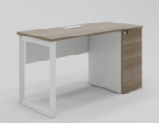 | 办公桌 | 1200W*600D*750H | 12 | 张 | 1、基材：采用E0级实木多层板，25mm桌面,其它16mm，甲醛释放量小于0.05mg/m³；  2、饰面：采用优质饰面纸，耐磨，不易变色；  3、封边：激光封边，采用同色ABS封边条，有效防止水汽浸入，甲醛释放量小于0.05mg/m³；  4、钢脚：壁厚1.5MM，满焊焊接，塑粉喷涂，经清洗、除油、磷化等前置处理程序，确保质量完美；  5、五金件：轨道：操作承受力M＜40kg，推力或拉力≤5kg，耐久性40000次以上，垂直向下静载荷40kg，水平侧向静载荷20kg。锁：采用优质锁具，符合QB/T 1621-2015、GB/T 10125-2021国家标准检测。 | 690 | 8280
2 | 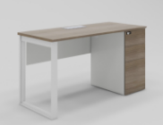 | 办公桌 | 1400W*600D*750H | 167 | 张 | 1、基材：采用E0级实木多层板，25mm桌面,其它16mm，甲醛释放量小于0.05mg/m³；  2、饰面：采用优质饰面纸，耐磨，不易变色；  3、封边：激光封边，采用同色ABS封边条，有效防止水汽浸入，甲醛释放量小于0.05mg/m³；  4、钢脚：壁厚1.5MM，满焊焊接，塑粉喷涂，经清洗、除油、磷化等前置处理程序，确保质量完美；  5、五金件：轨道：操作承受力M＜40kg，推力或拉力≤5kg，耐久性40000次以上，垂直向下静载荷40kg，水平侧向静载荷20kg。锁：采用优质锁具，符合QB/T 1621-2015、GB/T 10125-2021国家标准检测。 | 800 | 133600
3 | 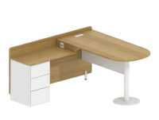 | 带教桌 | 1500W*1400D*750H | 20 | 张 | 1、基材：采用E0级实木多层板，25mm桌面,其它16mm，甲醛释放量小于0.05mg/m³；  2、饰面：采用优质饰面纸，耐磨，不易变色；  3、封边：激光封边，采用同色ABS封边条，有效防止水汽浸入，甲醛释放量小于0.05mg/m³；  4、钢脚：壁厚1.5MM，满焊焊接，塑粉喷涂，经清洗、除油、磷化等前置处理程序，确保质量完美；  5、五金件：轨道：操作承受力M＜40kg，推力或拉力≤5kg，耐久性40000次以上，垂直向下静载荷40kg，水平侧向静载荷20kg。锁：采用优质锁具，符合QB/T 1621-2015、GB/T 10125-2021国家标准检测。 | 1300 | 26000
4 | 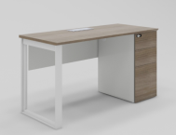 | 办公桌 | 1600W*700D*750H | 2 | 张 | 1、基材：采用E0级实木多层板，25mm桌面,其它16mm，甲醛释放量小于0.05mg/m³；  2、饰面：采用优质饰面纸，耐磨，不易变色；  3、封边：激光封边，采用同色ABS封边条，有效防止水汽浸入，甲醛释放量小于0.05mg/m³；  4、钢脚：壁厚1.5MM，满焊焊接，塑粉喷涂，经清洗、除油、磷化等前置处理程序，确保质量完美；  5、五金件：轨道：操作承受力M＜40kg，推力或拉力≤5kg，耐久性40000次以上，垂直向下静载荷40kg，水平侧向静载荷20kg。锁：采用优质锁具，符合QB/T 1621-2015、GB/T 10125-2021国家标准检测。 | 1130 | 2260
5 | 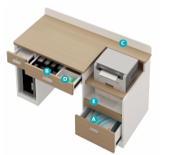 | 收费桌 | 1400W*600D*750H | 6 | 张 | 1、基材：采用E0级实木多层板，25mm桌面,其它16mm，甲醛释放量小于0.05mg/m³；  2、饰面：采用优质饰面纸，耐磨，不易变色；  3、封边：激光封边，采用同色ABS封边条，有效防止水汽浸入，甲醛释放量小于0.05mg/m³；  4、五金件：轨道：操作承受力M＜40kg，推力或拉力≤5kg，耐久性40000次以上，垂直向下静载荷40kg，水平侧向静载荷20kg。锁：采用优质锁具，符合QB/T 1621-2015、GB/T 10125-2021国家标准检测。 | 1130 | 6780
6 | 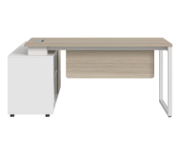 | 办公桌 | 1600W*1450D*750H | 7 | 张 | 1、基材：采用E0级实木多层板，25mm桌面,其它16mm，甲醛释放量小于0.05mg/m³；  2、饰面： 采用优质饰面纸，耐磨，不易变色；  3、封边：激光封边，采用同色ABS封边条，有效防止水汽浸入，甲醛释放量小于0.05mg/m³；  4、钢脚：壁厚1.5MM，满焊焊接，塑粉喷涂，经清洗、除油、磷化等前置处理程序，确保质量完美。  5、五金件：轨道：操作承受力M＜40kg，推力或拉力≤5kg，耐久性40000次以上，垂直向下静载荷40kg，水平侧向静载荷20kg。锁：采用优质锁具，符合QB/T 1621-2015、GB/T 10125-2021国家标准检测。 | 1260 | 8820
7 | 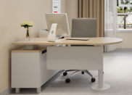 | 办公桌 | 1600W*1500D*750H | 15 | 张 | 1、基材：采用E0级实木多层板，25mm桌面,其它16mm，甲醛释放量小于0.05mg/m³；  2、饰面：采用优质饰面纸，耐磨，不易变色；  3、封边：激光封边，采用同色ABS封边条，有效防止水汽浸入，甲醛释放量小于0.05mg/m³；  4、钢脚：壁厚1.5MM，满焊焊接，塑粉喷涂，经清洗、除油、磷化等前置处理程序，确保质量完美；  5、五金件：轨道：操作承受力M＜40kg，推力或拉力≤5kg，耐久性40000次以上，垂直向下静载荷40kg，水平侧向静载荷20kg。锁：采用优质锁具，符合QB/T 1621-2015、GB/T 10125-2021国家标准检测。 | 1800 | 27000
8 | 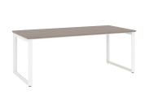 | 桌子 | 1900W*800D*750H | 6 | 张 | 1、桌面：采用25mm厚E0级实木多层板，甲醛释放量小于0.05mg/m³；  2、饰面：采用优质饰面纸，耐磨，不易变色；  3、封边：激光封边，采用同色ABS封边条，有效防止水汽浸入，甲醛释放量小于0.05mg/m³；  4、钢脚：壁厚1.5MM，满焊焊接，塑粉喷涂，经清洗、除油、磷化等前置处理程序，确保质量完美。 | 1100 | 6600
9 | 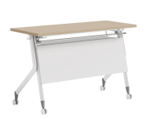 | 培训桌 | 1400W*500D*750H | 20 | 张 | 1、基材：采用E0级实木多层板，25mm桌面,其它16mm，甲醛释放量小于0.05mg/m³；  2、贴面：板材采用优质饰面纸，耐磨，不易变色；  3、五金：桌脚及拉杆材质为壁厚1.5MM钢管，大方合理，稳重，结构简单，连接牢固，桌脚下方带万向轮方便产品室内的移动，其中两个万向轮带固定作用，铝管书包架；  4、封边：激光封边，采用同色ABS封边条，有效防止水汽浸入，甲醛释放量小于0.05mg/m³。 | 795 | 15900
10 | 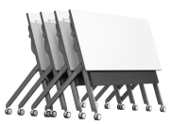 | 培训桌 | 1400W*500D*750H | 6 | 张 | 1、基材：采用E0级实木多层板,25mm桌面,其它16mm，甲醛释放量小于0.05mg/m³；  2、贴面：板材采用优质饰面纸，耐磨，不易变色；  3、五金：桌脚及拉杆材质为壁厚1.5MM钢管，大方合理，稳重，结构简单连接牢固，桌脚下方带万向轮方便产品室内的移动，其中两个万向轮带固定作用，铝管书包架；  4、封边：激光封边，采用同色ABS封边条，有效防止水汽浸入，甲醛释放量小于0.05mg/m³。 | 1130 | 6780
11 | 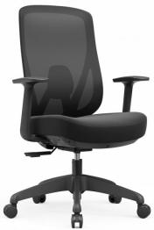 | 职员椅 | 705W*640D*975-1075H | 389 | 把 | 1、清新透气网背：椅背可以左右摇摆10-20°，解锁更多坐姿、靠背采用透气特网网布 耐撕裂，抗压性佳，循环透气；  2、自适应弹力腰枕：采用PU接触面设计，上下升降行程30mm，旋转角度360°左右摇摆角度10-20°有效保护腰部，更加舒适；  3、黑色独立固定扶手；  4、曲面坐垫设计：定型高回弹海绵填充,不压迫大腿，高回弹 久坐舒适 永不变形；  5三档自载重底盘.材质：铝合金+钢板，倾仰20-30°，8万次疲劳测试，机构运动无干涉，无噪音；  6、350mm八爪脚。 | 498 | 193722
12 | 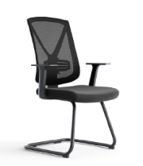 | 弓形椅 | 660W*610D*1050H | 27 | 把 | 1、椅背：背网采用优质高弹性特网，背部运用Y字型椅框设计，形成双层背框，为背部提供强有力的支撑，分散肩部和腰部的压力；  2、腰靠：升降调节腰靠，满足不同身高、体型人群使用需求；  3、扶手：固定T型扶手，采⽤优质材质，对手臂有力支撑；  4、坐垫：坐垫骨架采用高强度层压胶合板，填充物采用高回弹海绵，有效缓解臀部的压力，提供舒适支撑；  5、半架：采用Q195钢管制成，壁厚1.8mm，喷塑金属脚架。 | 380 | 10260
13 | 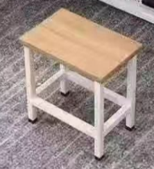 | 患者凳 | 340W*240D*440H | 238 | 张 | 1、凳面：采用E0级25mm实木多层板，甲醛释放量小于0.05mg/m³；  2、封边：激光封边，采用同色ABS封边条，有效防止水汽浸入，甲醛释放量小于0.05mg/m³；  3、钢架：脚：采用 25x25x1.5mm 方管，横梁：采用 20x20x1.2mm 方管，焊接工艺：全自动切割机切割，满焊，去毛刺、抛光处理，表面处理：经酸洗、磷化、静电喷涂处理。 | 85 | 20230
14 | 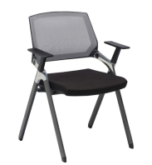 | 培训椅 | 610W*540D*850H | 40 | 把 | 1、椅背：符合动力学的靠背可7°倾仰，高弹力网布透气性能佳，具有较强的抗压性能；  2、坐垫：创新底座透气孔设计久坐不闷，增加横杆设计提高稳定性，高密度定型棉坐垫；  3、半架采用Q195钢管制成，壁厚1.5mm，承重力强，稳固性好，铝合金四通件连接件-抛光处理，承重下跌落测试需符合国家标准；  4、扶手：固定扶手，扶手疲劳测试循环6万次，灰色喷塑。 | 498 | 19920
15 | 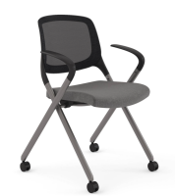 | 休闲椅 | 570W*620D*860H | 12 | 把 | 1、椅背：流线型椅背设计，连接高挑交叉脚，线条柔和流畅，前后凹凸造型呼应，有细节特色；  2、椅脚：1.5MM钢管折弯而成，承重下跌落测试需符合国家标准；  双层网布：由两层独立涤纶网布通过编织、粘合工艺结合而成的织物，麻绒布：由亚麻长纤维制成的，在底层加入2-5MM的海绵和无纺布不易抽丝；  3、曲木板：坐垫曲木板为12mm的多层曲木板热压成型，侧向拉力可承载需符合国家标准，不出现损坏，垂直压力可承载需符合国家标准；  4、海绵：密度大于30KG/m³裁切海绵座垫，边缘无封闭结构，空气流通性极佳，回弹力40%以上；  5、结构功能：座垫可翻转、推叠。 | 425 | 5100
16 | 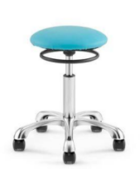 | 操作凳 | Ø380W*(450-530)H | 4 | 张 | 1、饰面：采用专业医用皮革；  2、海绵：采用优质发泡棉，密度为40KG/m³，软硬适中；  3、汽压杆：采用品牌汽压杆；  4、脚架：采用优质铝合金基材一次压铸成型，无需焊接；  5、脚轮：采用优质PU静音轮。 | 280 | 1120
17 | 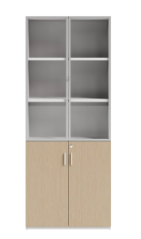 | 两门文件柜 | 800W*400D*2000H | 7 | 个 | 1、基材:采用E0级实木多层板，静曲强度≥10MPa，含水率9%-16%，密度≥0.6g/cm³，甲醛释放量小于0.05mg/m³；  2、贴面：板材采用优质饰面纸，耐磨，不易变色；  3、封边:激光封边，采用同色ABS封边条，有效防止水汽浸入，甲醛释放量小于0.05mg/m³，表面光亮平整，有光泽，木纹清晰，上柜门为铝框玻璃门；  4、五金：阻尼铰链：采用百隆、FGV、DTC等同等品牌，抗疲劳测试4万次，垂直静载荷15kg，水平静载荷20kg。 | 950 | 6650
18 | 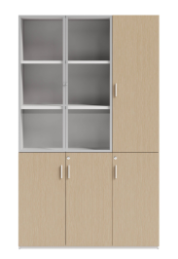 | 三门文件柜 | 1200W*400D*2000H | 19 | 个 | 1、基材:采用E0级实木多层板，静曲强度≥10MPa，含水率9%-16%，密度≥0.6g/cm³，甲醛释放量小于0.05mg/m³；  2、贴面：板材采用优质饰面纸，耐磨，不易变色；  3、封边:激光封边，采用同色ABS封边条，有效防止水汽浸入，甲醛释放量小于0.05mg/m³，表面光亮平整，有光泽，木纹清晰，上柜门为铝框玻璃门；  4、五金：阻尼铰链：采用百隆、FGV、DTC等同等品牌，抗疲劳测试4万次，垂直静载荷15kg，水平静载荷：20kg。 | 1350 | 25650
19 | 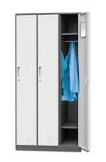 | 三门更衣柜 | 900W*500D*1850H | 41 | 个 | 1、0.7mm优质冷轧钢板；  2、每门内一铝合金挂衣杆，一层板，门上1小镜；  3、钢制拉手；  4、柜体：亚光白；门板：亚光白；拉手：亚光白 。 | 990 | 40590
20 | 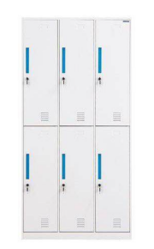 | 六门更衣柜 | 900W*500D*1850H | 21 | 张 | 1、柜子采用原生一代塑粉工艺；  2、采用优质锁具，互开率低； 3、为左右顺开门结构，隐私性好；  4、上下各一块固定层板，内置铝合金挂衣杆和上中下三级调节挂镜；  5、钢制内嵌“一”字扣手，可选配颜色；  6、采用12mm边框和“侧包顶”鼎立结构（顶0.7mm，门侧0.6mm)。 | 1050 | 22050
21 | 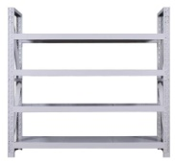 | 货架 | 2000W*600D*2000H | 4 | 张 | 1、基材：立柱采用75*35*1.2mm，立柱通过21辊模具冷弯轧制成形，有效消除应力，永不变形。并由平撑、斜撑以连接而成，，立柱上冲有双排鼓形孔，孔距模数为75mm，正面压型；横梁挂接在立柱上可在75mm的倍数内上下调节每层的层高。横梁用材40*60*1.0mm，隔板选用0.5mm的优质冷轧钢板；  2、立柱片为2根立柱连接而成，设计4层放货，每层承重300KG；  3、工艺：金属表面处理采用全自动静电粉末喷涂流水线一次性完工，喷涂前经过高速抛丸机除锈，然后经水洗、除油、酸洗、二次磷化等处理，再进行静电粉末喷涂，能延长货架的使用寿命，所有粉末为抗菌粉末。 | 930 | 3720
22 | 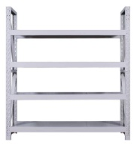 | 货架 | 1200W*600D*2000H | 2 | 张 | 1、基材：立柱采用75*35*1.2mm，立柱通过21辊模具冷弯轧制成形，有效消除应力，永不变形。并由平撑、斜撑以连接而成，，立柱上冲有双排鼓形孔，孔距模数为75mm，正面压型；横梁挂接在立柱上可在75mm的倍数内上下调节每层的层高。横梁用材40*60*1.0mm，隔板选用0.5mm的优质冷轧钢板；  2、立柱片为2根立柱连接而成，设计4层放货，每层承重300KG；  3、工艺：金属表面处理采用全自动静电粉末喷涂流水线一次性完工，喷涂前经过高速抛丸机除锈，然后经水洗、除油、酸洗、二次磷化等处理，再进行静电粉末喷涂，能延长货架的使用寿命，所有粉末为抗菌粉末。 | 750 | 1500
23 | 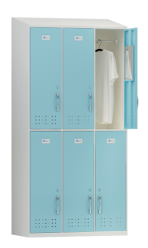 | 柜子 | 900W*500D*2000H | 3 | 张 | 1、钢材：采用厚度≥1.0mm 电解钢板制作，采用双面镀锌防锈工艺；  2、静电抗菌喷涂粉末：附着力≤1级，铅笔硬度≥2H；  3、五金：锁：采用优质锁具，符合QB/T 1621-2015、QB/T 3826-1999、QB/T 3827-1999、GB/T 10125-2021国家标准检测，锁具外观、理化性能均符合要求，钥匙拔插、旋转的灵活度符合要求，抽样基数不少于50个检测弹子锁、叶片锁互开率≤0.1%，锁具涂层件附着力应达到1级，中性盐雾试验（200h）涂层的耐蚀等级达10级、酸性盐雾试验（250h）涂层的耐蚀等级达到10级。阻尼铰链：采用百隆、FGV、DTC等同等品牌，抗疲劳测试4万次，垂直静载荷15kg，水平静载荷20kg。 | 1700 | 5100
24 | 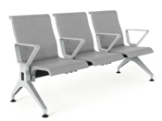 | 三人位排椅 | 1860W*720D*920H | 255 | 组 | 1、椅面：内基材采用高强度钢架焊接成型，外衬100%纯高密度聚氨酯(PU)全部包裹一体模注成型，无外露钢架，椅座和椅背采用连体式设计，座椅面不得有任何凹凸缝线，避免藏污垢；PU整体厚度不低于25mm；椅面宽度510mm（±5mm）、椅坐面到地高度450mm（±5mm）、椅背顶部到地面高度920mm（±5mm）；  2、扶手：采用高强度铝合金一体成型铸件，椅腿表面采用耐磨的静电环氧基粉末喷涂，单只扶手的重量不低于1.85kg，整体厚度不低于8mm，扶手面宽50mm（±5mm），长度380mm（±5mm），高度330mm（±5mm），扶手形状设计为“口”型全封闭式结构，防止挂带衣物。铝合金扶手上加装PU聚氨酯发泡扶手覆面，使扶手不冰冷、更耐磨；扶手上加装的PU饰面与铝合金扶手面之间开孔位且使用螺丝固定锁紧，不能采用像胶粘等其他方式进行固定；  3、椅腿：采用高强度铝合金一体成型铸件，椅腿表面采用耐磨的静电环氧基粉末喷涂，形状为“人”字形，无需与地面连接固定，依靠自重确保支撑稳定性，脚长度590mm（±5mm），高度300mm（±5mm），单只脚重量不低于1.95kg；  4、横梁：采用厚度2.0-2.5mm的四边形冷轧钢管，表面喷涂处理；  5、配置：每个位都配置有扶手。 | 1650 | 420750
25 | 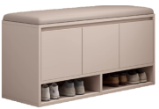 | 换鞋柜 | 1000W*350D*450H | 1 | 张 | 1、主材：采用E0级实木多层板，甲醛释放量小于0.05mg/m³；  2、饰面：采用优质饰面纸，耐磨，不易变色；  3、封边：激光封边，采用同色ABS封边条，有效防止水汽浸入，甲醛释放量小于0.05mg/m³；  4、五金件：阻尼铰链：采用百隆、FGV、DTC等同等品牌，抗疲劳测试4万次，垂直静载荷15kg，水平静载荷20kg； 5、优质超纤皮软包。 | 1250 | 1250
26 | 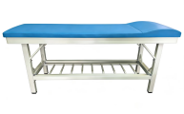 | 诊疗床 | 1900W*600D*700-750H | 165 | 张 | 1、面料：采用优质医用西皮，需常时间使用不易变形、易清洁、无疤痕、无结瘤、回弹性强、厚度一致适中、柔软手感好、不掉色和脱漆。 2、海绵：密度>50KG/M3定型海绵，健康无异味，回弹力45%以上，HD测试持久不变形。 3、床面：采用优质E0级实木多层板做底板，表面医用西皮加5公分厚定型海棉；缝韧和包履要求：平服饱满、无皱折，松紧均匀无松弛，工艺缝线对称均匀。 4、下架：钢制下架，表面为静电粉末喷涂处理，床架横梁方管25MM*25MM,钢管壁厚≥1.0mm;床脚方管50MM*50MMM,钢管壁厚≥1.5mm，安装优质PP脚垫，防滑、防刮痕。  5、产品需优于国家标准。 | 700 | 115500
合计 |  |  |  |  |  |  |  | 1135132

名医馆家具清单汇总
序号 | 图片 | 名称 | 规格长*宽*高（mm） | 数量 | 单位 | 材质说明 | 最高限价单价（元） | 最高限价小计（元）
27 | 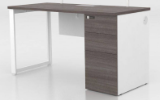 | 办公桌（颜色定制） | 1400W*600D*750H | 14 | 张 | 1、主材：采用E0级实木多层板，25mm桌面,其它16mm，甲醛释放量0.05mg/m³；  2、饰面：采用优质饰面纸，耐磨，不易变色；  3、封边:激光封边，采用同色ABS封边条，有效防止水汽浸入，甲醛释放量小于0.05mg/m³；  4、钢脚：壁厚1.5MM，满焊焊接，塑粉喷涂，经清洗、除油、磷化等前置处理程序，确保质量完美；  5、五金件：轨道：操作承受力M＜40kg，推力或拉力≤5kg，耐久性40000次以上，垂直向下静载荷40kg，水平侧向静载荷20kg。锁：采用优质锁具，符合QB/T1621-2015、GB/T 10125-2021国家标准检测。 | 800 | 11200
28 | 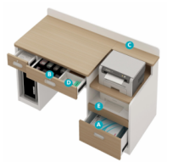 | 收费桌 | 1400W*600D*750H | 6 | 张 | 1、主材：采用E0级实木多层板，25mm桌面,其它16mm，甲醛释放量0.05mg/m³；  2、饰面:采用优质饰面纸，耐磨，不易变色；  3、封边：激光封边，采用同色ABS封边条，有效防止水汽浸入甲醛释放量小于0.05mg/m³；  4、五金件：轨道：操作承受力M＜40kg是，推力或拉力≤5kg，耐久性40000次以上，垂直向下静载荷40kg，水平侧向静载荷20kg。锁：采用优质锁具，符合QB/T 1621-2015、GB/T 10125-2021国家标准检测。 | 1130 | 6780
29 | 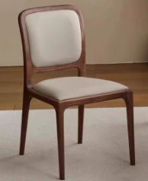 | 职员椅 | 470W*550D*890H | 46 | 把 | 1、框架：采用经过特殊干燥处理的白蜡木实木，使用纯手工卯榫工艺打造，通过榫头与榫眼的精准咬合实现结构固定，承重性能200kg以上，边角经过精细打磨，圆润光滑无毛刺； 2、木材：木材含水率8%-12.5%，并经防腐，防虫处理，不得出现贯通裂缝材、腐朽材、死节材、树脂囊；  3、油漆：整体采用环保水性油漆涂饰,漆膜硬度≥1H，无刺激性气味，通过国家E0级环保标准，使用五底三面油漆涂装工艺，保证产品光泽、平整、纹理清晰、环保；4、海绵： 40密度原生海绵,回弹性好； 5、面料：采用优质超纤皮，表面无裂纹，无损伤，无剥落。 | 750 | 34500
30 | 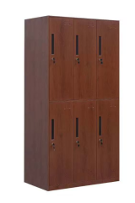 | 更衣柜 | 900W*500D*1850H | 24 | 张 | 1、柜子采用原生一代塑粉木纹转印工艺；  2、采用优质锁具，互开率低；  3、为左右顺开门结构，隐私性好；  4、上下各一块固定层板，内置铝合金挂衣杆和上中下三级调节挂镜；  5、钢制内嵌“一”字扣手，可选配颜色；  6、采用12mm边框和“侧包顶”鼎立结构（顶0.8mm，门侧0.7mm)。 | 1550 | 37200
31 | 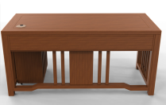 | 单人桌（含主机柜） | 1400W*600D*750H | 13 | 张 | 1、框架：采用白蜡木实木，使用纯手工卯榫工艺打造，通过榫头与榫眼的精准咬合实现结构固定，承重性能200kg以上，边角经过精细打磨，圆润光滑无毛刺； 2、木材：木材含水率8%-12.5%，并经防腐，防虫处理，不得出现贯通裂缝材、腐朽材、死节材、树脂囊； 3、板芯：采用经过特殊干燥处理的白蜡木实木直拼板；  4、油漆：整体采用环保水性油漆涂饰,漆膜硬度≥1H，无刺激性气味，通过国家E0级环保标准，使用五底三面油漆涂装工艺，保证产品光泽、平整、纹理清晰、环保；5、五金件：采用优质五金配件，五金配件紧密拼接，牢固，间隙细小且均匀，平整无毛刺；  6、主机柜：采用实木多层板贴白蜡木木皮，尺寸500W×300D×545H含不锈钢静音轮。 | 3950 | 51350
32 | 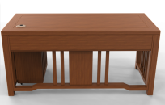 | 单人桌（含主机柜） | 1600W*700D*750H | 17 | 张 | 1、框架：采用白蜡木实木，使用纯手工卯榫工艺打造，通过榫头与榫眼的精准咬合实现结构固定，承重性能200kg以上，边角经过精细打磨，圆润光滑无毛刺； 2、木材：木材含水率8%-12.5%，并经防腐，防虫处理，不得出现贯通裂缝材、腐朽材、死节材、树脂囊； 3、板芯：采用经过特殊干燥处理的白蜡木实木直拼板；  4、油漆：整体采用环保水性油漆涂饰,漆膜硬度≥1H，无刺激性气味，通过国家E0级环保标准，使用五底三面油漆涂装工艺，保证产品光泽、平整、纹理清晰、环保；5、五金件：采用优质五金配件，五金配件紧密拼接，牢固，间隙细小且均匀，平整无毛刺；  6、主机柜：采用实木多层板贴白蜡木木皮，尺寸500W×300D×545H含不锈钢静音轮。 | 4450 | 75650
33 | 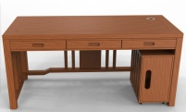 | 单人桌（含主机柜） | 1800W*800D*750H | 17 | 张 | 1、框架：采用白蜡木实木，使用纯手工卯榫工艺打造，通过榫头与榫眼的精准咬合实现结构固定，承重性能200kg以上，边角经过精细打磨，圆润光滑无毛刺； 2、木材：木材含水率8%-12.5%，并经防腐，防虫处理，不得出现贯通裂缝材、腐朽材、死节材、树脂囊； 3、板芯：采用经过特殊干燥处理的白蜡木实木直拼板；  4、油漆：整体采用环保水性油漆涂饰,漆膜硬度≥1H，无刺激性气味，通过国家E0级环保标准，使用五底三面油漆涂装工艺，保证产品光泽、平整、纹理清晰、环保；5、五金件：采用优质五金配件，五金配件紧密拼接，牢固，间隙细小且均匀，平整无毛刺；  6、主机柜：采用实木多层板贴白蜡木木皮，尺寸500W×300D×545H含不锈钢静音轮。 | 4950 | 84150
34 | 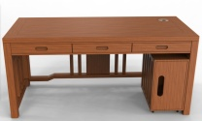 | 单人桌（含主机柜） | 2000W*900D*750H | 7 | 张 | 1、框架：采用白蜡木实木，使用纯手工卯榫工艺打造，通过榫头与榫眼的精准咬合实现结构固定，承重性能200kg以上，边角经过精细打磨，圆润光滑无毛刺； 2、木材：木材含水率8%-12.5%，并经防腐，防虫处理，不得出现贯通裂缝材、腐朽材、死节材、树脂囊； 3、板芯：采用经过特殊干燥处理的白蜡木实木直拼板；  4、油漆：整体采用环保水性油漆涂饰,漆膜硬度≥1H，无刺激性气味，通过国家E0级环保标准，使用五底三面油漆涂装工艺，保证产品光泽平整、纹理清晰、环保； 5、五金件：采用优质五金配件，五金配件紧密拼接，牢固，间隙细小且均匀，平整无毛刺；  6、主机柜：采用实木多层板贴白蜡木木皮，尺寸500W×300D×545H含不锈钢静音轮。 | 5350 | 37450
35 | 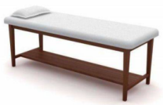 | 诊疗床 | 1900W*650D*680H | 48 | 张 | 1、框架：采用白蜡木实木，使用纯手工卯榫工艺打造，通过榫头与榫眼的精准咬合实现结构固定，承重性能200kg以上，边角经过精细打磨，圆润光滑无毛刺； 2、木材：木材含水率8%-12.5%，并经防腐，防虫处理，不得出现贯通裂缝材、腐朽材、死节材、树脂囊；  3、油漆：整体采用环保水性油漆涂饰,漆膜硬度≥1H，无刺激性气味，通过国家E0级环保标准，使用五底三面油漆涂装工艺，保证产品光泽、平整、纹理清晰、环保；4、海绵：40密度原生海绵,回弹性好； 5、面料：采用优质超纤皮，表面无裂纹，无损伤，无剥落。 | 2350 | 112800
36 | 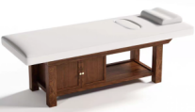 | 诊疗床 | 1950W*680D*680H | 34 | 张 | 1、框架：采用白蜡木实木，使用纯手工卯榫工艺打造，通过榫头与榫眼的精准咬合实现结构固定，承重性能200kg以上，边角经过精细打磨，圆润光滑无毛刺； 2、木材：木材含水率8%-12.5%，并经防腐，防虫处理，不得出现贯通裂缝材、腐朽材、死节材、树脂囊；  3、油漆：整体采用环保水性油漆涂饰,漆膜硬度≥1H，无刺激性气味，通过国家E0级环保标准，使用五底三面油漆涂装工艺，保证产品光泽、平整、纹理清晰、环保 4、海绵：40密度原生海绵,回弹性好  5、面料：采用优质超纤皮，表面无裂纹，无损伤，无剥落。  6、下柜：采用0.7mm厚钢制转印木纹活动柜。 | 3150 | 107100
37 | 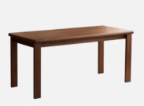 | 办公桌 | 1900W*700D*750H | 14 | 张 | 1、框架：采用白蜡木实木，使用纯手工卯榫工艺打造，通过榫头与榫眼的精准咬合实现结构固定，承重性能200kg以上，边角经过精细打磨，圆润光滑无毛刺； 2、木材：木材含水率8%-12.5%，并经防腐，防虫处理，不得出现贯通裂缝材、腐朽材、死节材、树脂囊；  3、板芯：采用环保实木多层板，含水率符合要求；  4、油漆：整体采用环保水性油漆涂饰,漆膜硬度≥1H，无刺激性气味，通过国家E0级环保标准，使用五底三面油漆涂装工艺，保证产品光泽、平整、纹理清晰、环保；5、木皮：采用优质白蜡木木皮饰面，木皮厚度 0.6mm，耐磨性好，纹理清晰自然，纹理、色泽与实木框架一致，甲醛释放量（1m³气候箱法）≤0.017mg/m³； 6、五金件：采用优质五金配件，五金配件紧密拼接，牢固，间隙细小且均匀，平整无毛刺。 | 2450 | 34300
38 | 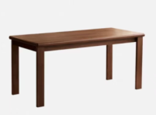 | 办公桌 | 1600W*700D*750H | 12 | 张 | 1、框架：采用白蜡木实木，使用纯手工卯榫工艺打造，通过榫头与榫眼的精准咬合实现结构固定，承重性能200kg以上，边角经过精细打磨，圆润光滑无毛刺； 2、木材：木材含水率8%-12.5%，并经防腐，防虫处理，不得出现贯通裂缝材、腐朽材、死节材、树脂囊；  3、板芯：采用环保实木多层板，含水率符合要求；  4、油漆：整体采用环保水性油漆涂饰,漆膜硬度≥1H，无刺激性气味，通过国家E0级环保标准，使用五底三面油漆涂装工艺，保证产品光泽、平整、纹理清晰、环保；5、木皮：采用优质白蜡木木皮饰面，木皮厚度 0.6mm，耐磨性好，纹理清晰自然，纹理、色泽与实木框架一致，甲醛释放量（1m³气候箱法）≤0.017mg/m³； 6、五金件：采用优质五金配件，五金配件紧密拼接，牢固，间隙细小且均匀，平整无毛刺。 | 1995 | 23940
39 | 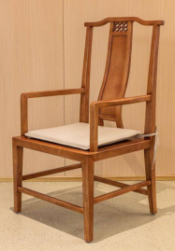 | 椅子 | 580W*580D*1010H | 56 | 把 | 1、框架：采用白蜡木实木，使用纯手工卯榫工艺打造，通过榫头与榫眼的精准咬合实现结构固定，承重性能200kg以上，边角经过精细打磨，圆润光滑无毛刺； 2、木材：木材含水率8%-12.5%，并经防腐，防虫处理，不得出现贯通裂缝材、腐朽材、死节材、树脂囊；  3、油漆：整体采用环保水性油漆涂饰,漆膜硬度≥1H，无刺激性气味，通过国家E0级环保标准，使用五底三面油漆涂装工艺，保证产品光泽、平整、纹理清晰、环保；4、海绵： 40密度原生海绵,回弹性好； 5、面料：采用优质超纤皮，表面无裂纹，无损伤，无剥落。 | 1285 | 71960
40 | 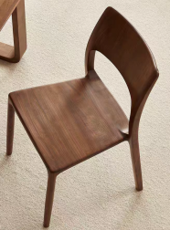 | 休闲椅 | 540W*490D*870H | 90 | 把 | 1、框架：采用白蜡木实木，使用纯手工卯榫工艺打造，通过榫头与榫眼的精准咬合实现结构固定，承重性能200kg以上，边角经过精细打磨，圆润光滑无毛刺； 2、木材：木材含水率8%-12.5%，并经防腐，防虫处理，不得出现贯通裂缝材、腐朽材、死节材、树脂囊； 3、板芯：采用经过特殊干燥处理的白蜡木实木直拼板；  4、油漆：整体采用环保水性油漆涂饰,漆膜硬度≥1H，无刺激性气味，通过国家E0级环保标准，使用五底三面油漆涂装工艺，保证产品光泽、平整、纹理清晰、环保；5、五金件：采用优质五金配件，五金配件紧密拼接，牢固，间隙细小且均匀，平整无毛刺。 | 620 | 55800
41 | 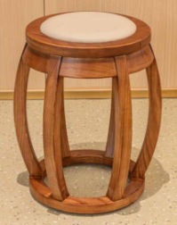 | 圆凳 | φ420*450H | 91 | 张 | 1、框架：采用白蜡木实木，使用纯手工卯榫工艺打造，通过榫头与榫眼的精准咬合实现结构固定，承重性能200kg以上，边角经过精细打磨，圆润光滑无毛刺； 2、木材：木材含水率8%-12.5%，并经防腐，防虫处理，不得出现贯通裂缝材、腐朽材、死节材、树脂囊；  3、油漆：整体采用环保水性油漆涂饰,漆膜硬度≥1H，无刺激性气味，通过国家E0级环保标准，使用五底三面油漆涂装工艺，保证产品光泽、平整、纹理清晰、环保 4、海绵：40密度原生海绵,回弹性好； 5、面料：采用优质超纤皮，表面无裂纹，无损伤，无剥落。 | 850 | 77350
42 | 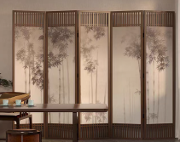 | 屏风 | 2000W*40D*1800H | 72 | 张 | 1、框架：采用白蜡木实木，使用纯手工卯榫工艺打造，通过榫头与榫眼的精准咬合实现结构固定，承重性能200kg以上，边角经过精细打磨，圆润光滑无毛刺； 2、木材：木材含水率8%-12.5%，并经防腐，防虫处理，不得出现贯通裂缝材、腐朽材、死节材、树脂囊； 3、油漆：整体采用环保水性油漆涂饰,漆膜硬度≥2H，无刺激性气味，通过国家E0级环保标准，使用五底三面油漆涂装工艺，保证产品光泽、平整、纹理清晰、环保；4、五金件：采用优质五金配件，五金配件紧密拼接，牢固，间隙细小且均匀，平整无毛刺；  5、轻纱布艺画面可选。 | 4600 | 331200
43 | 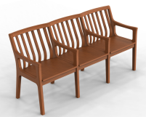 | 三人位等候沙发 | 1750W*640D*850H | 93 | 组 | 1、框架：采用经过特殊干燥处理的白蜡木实木，使用纯手工卯榫工艺打造，通过榫头与榫眼的精准咬合实现结构固定，承重性能200kg以上，边角经过精细打磨，圆润光滑无毛刺； 2、木材：木材含水率8%-12.5%，并经防腐，防虫处理，不得出现贯通裂缝材、腐朽材、死节材、树脂囊； 3、油漆：整体采用环保水性油漆涂饰,漆膜硬度≥2H，无刺激性气味，通过国家E0级环保标准，使用五底三面的八道油漆涂装工艺，保证产品光泽、平整、纹理清晰、环保； 4、五金件：采用优质五金配件，五金配件紧密拼接，牢固，间隙细小且均匀，平整无毛刺；  5、设计：符合GB/T44437—2024标准人体工学原理，椅背贴合人体脊椎自然曲线，从颈部到腰部形成均匀支撑，有效分散背部压力，产品整体设计美观大气； 6、椅背：优质桦木单板采用高频热压工艺，使产品强度更高、更稳固耐用。 | 3980 | 370140
合计 |  |  |  |  |  |  |  | 1522870

序号29-43细节图：
序号29：职员椅  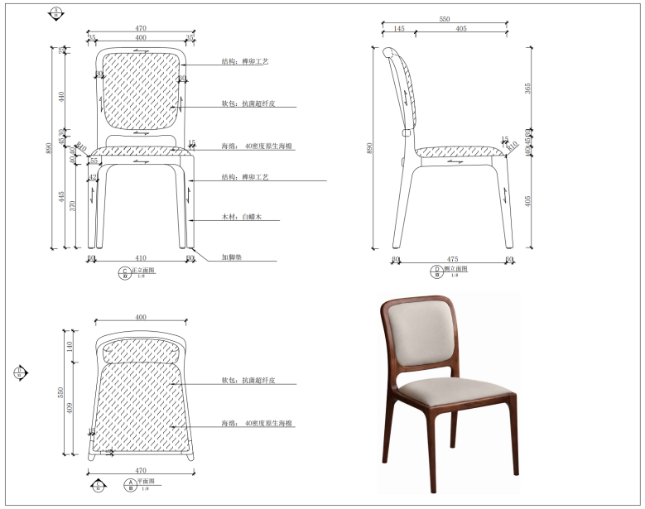 | 序号30：更衣柜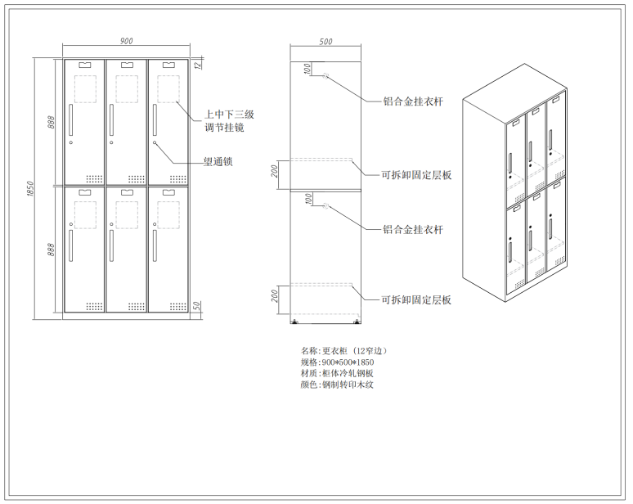
序号31：单人桌（含主机柜）  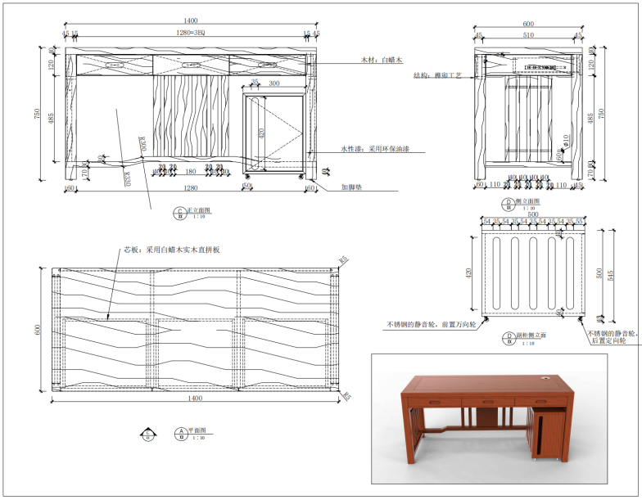 | 序号32：单人桌（含主机柜）  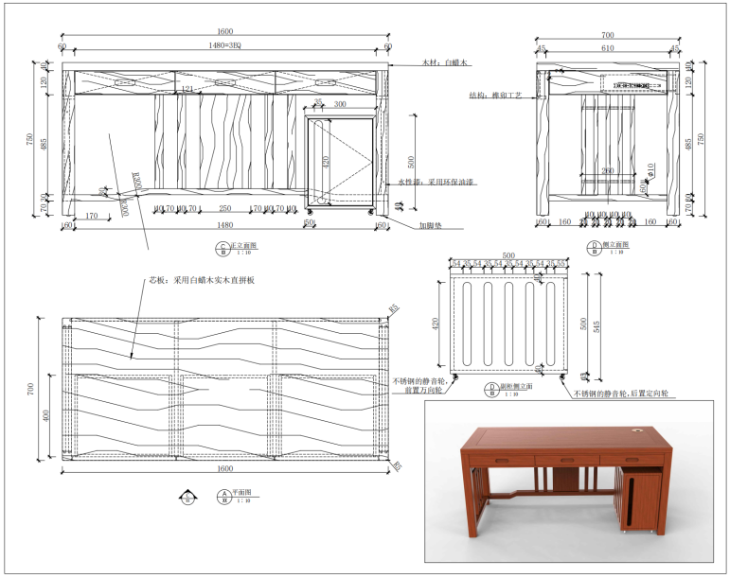
序号33：单人桌（含主机柜）  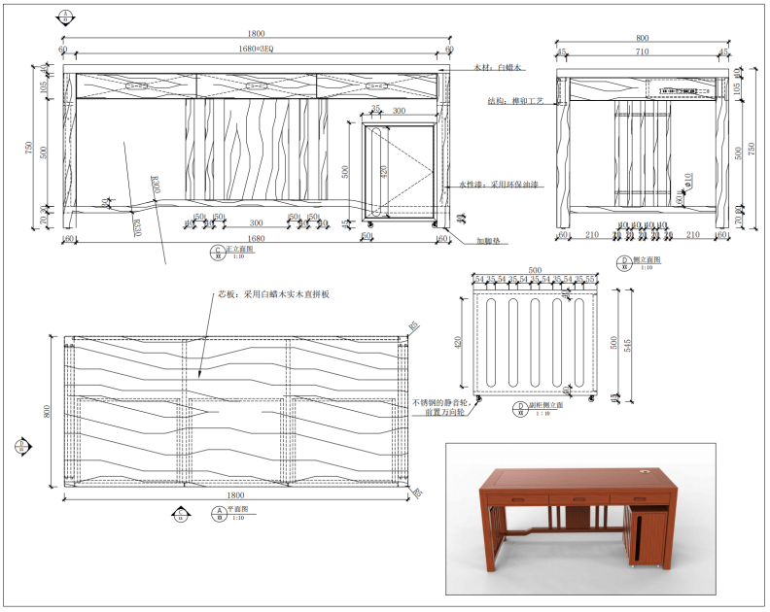  序号35：诊疗床  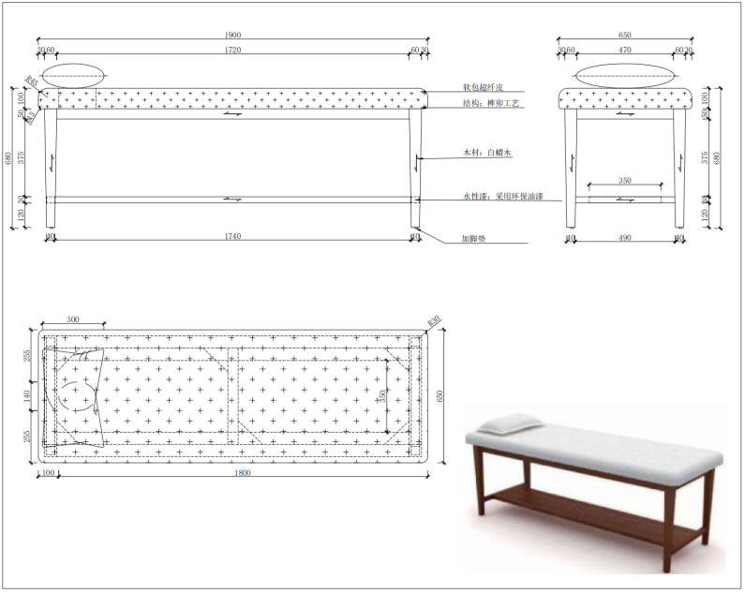 | 序号34：单人桌（含主机柜）  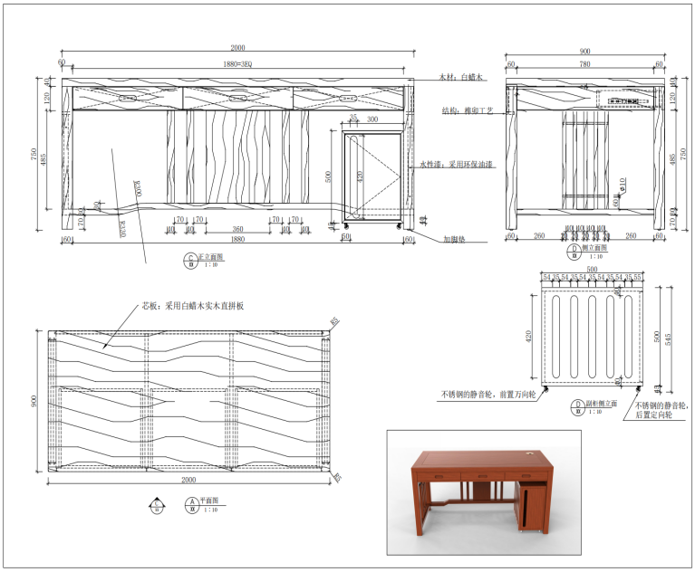  序号36：诊疗床  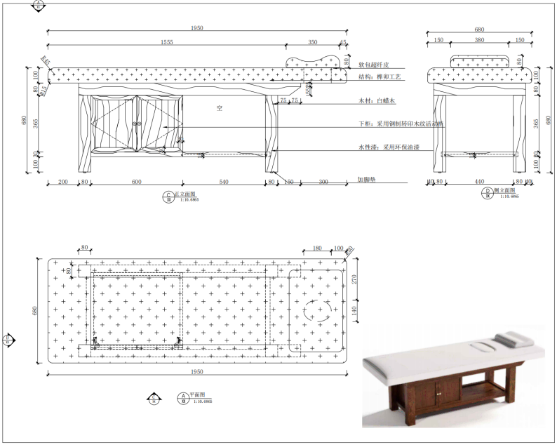
序号37：办公桌  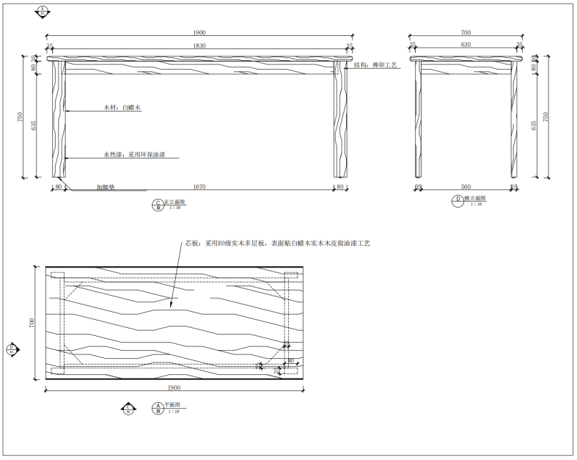 | 序号38：办公桌  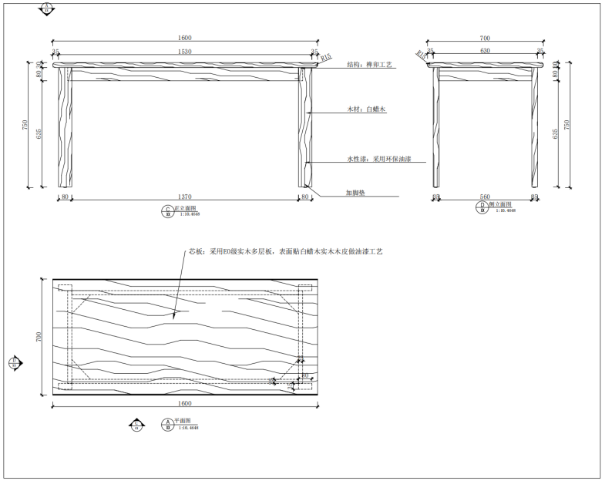
序号39：椅子  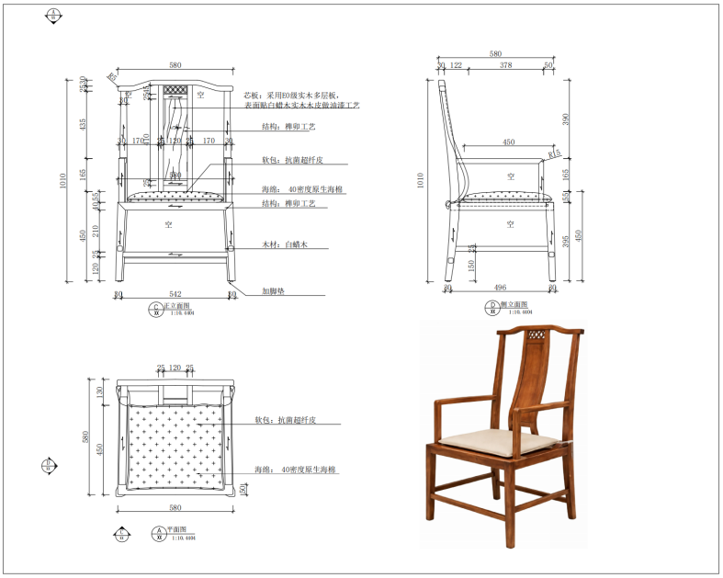 | 序号40：休闲椅  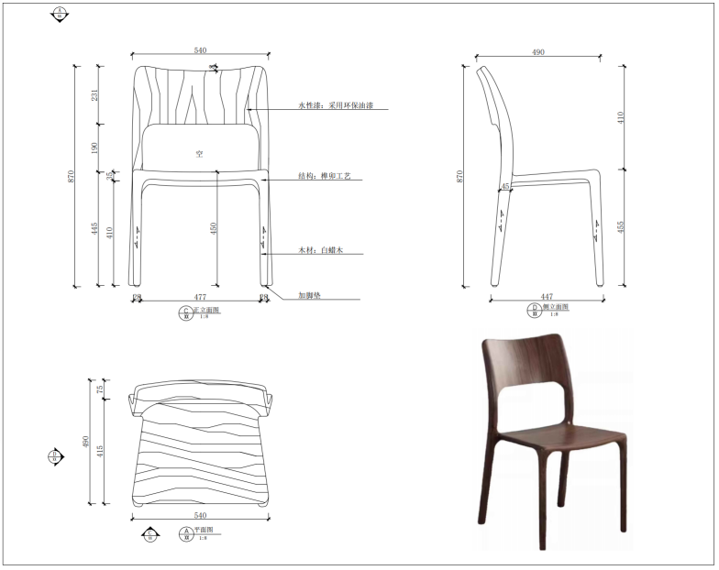
序号41：圆凳  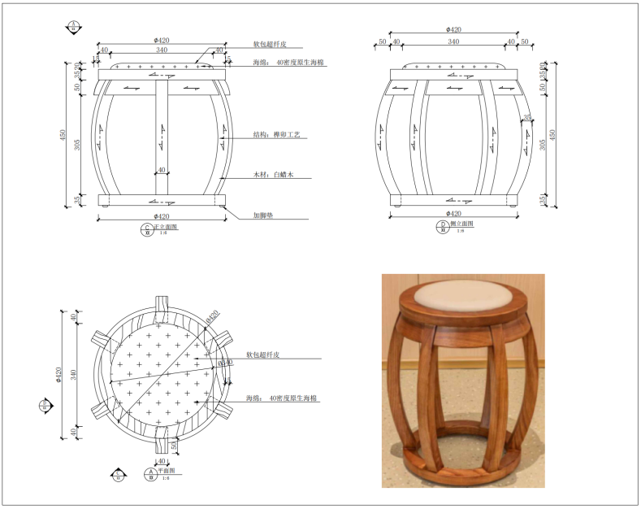 | 序号42：屏风  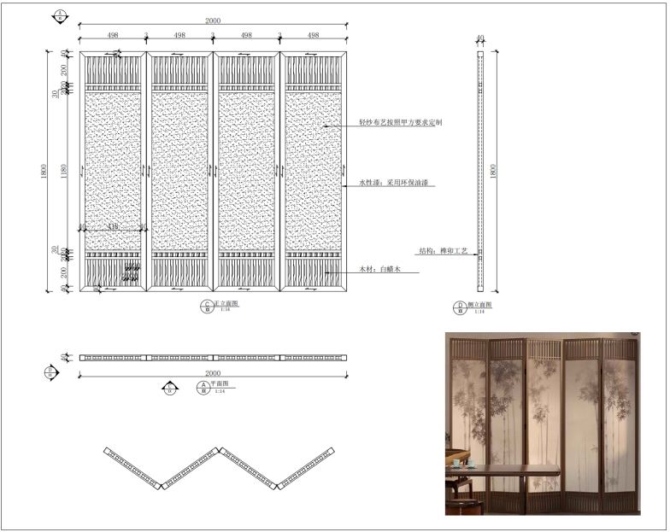
序号43：三人位等候沙发
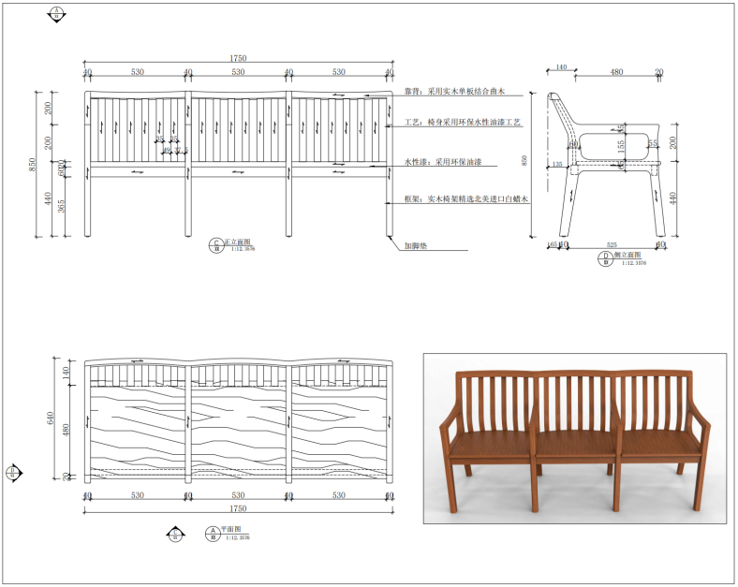
注：1、具体尺寸可能会存在微调，按实际尺寸执行，中标人须完全响应。
2、若供应商提供的货物、技术规格、性能指标、配套服务等优于本项目采购清单中要求的标准，经评标委员会评审确认后，不视为负偏离，不做无效投标处理。
二、商务要求
★（一）采购标的的数量、采购项目交付或者实施的时间和地点
1、采购标的的数量： 根据院方要求提供，按实结算，参数见清单等相关要求。
2、采购标的物款式：家具颜色及款式需甲方确认后才可生产。
3、采购项目交付时间：家具根据现场情况分批次供货，在接到采购人通知后30日历天内完成该批次货物交货并安装调试结束。
4、采购项目交付地点：所有货品必须原包装进场，运送及安装到采购人指定地点。
★（二）采购标的需满足的服务标准、期限、效率等要求
1.本项目产品免费质保期为验收合格之日≥1年，所有产品质保期内保修，包括非人为因素发生的设备修理、更换的费用。
2.在质保期内，中标人对所供设备负有全面保养维护的责任，以保证设备产品连续、有效地正常运行。
3.无论对竞标项目产品的售后服务有无委托均不能免除中标人对竞标项目产品所作出的售后服务承诺的一切责任。
4.中标人需拟派专业人员负责安装、调试、配合采购单位进行验收，以及质保期内的售后维修、定期巡检等工作，并承担因此发生的一切费用，投标人需提供拟派项目人员一览表。
5.质保内免费提供设备的维修维护，包括非人为因素发生的设备修理、更换的费用。过质保期后应提供上门维修，维修费用只收取零部件成本费。
6.中标人须提供产品出现故障后的维修服务，在接到采购单位维修联系通知后1小时内响应，48小时内维修完毕。
★（三）付款方式
按批次结算，中标人完成该批次供货及安装调试结束，待验收合格后由中标人开具发票，采购人收到发票后30个工作日内支付该批次货款的95%，验收合格一年后支付该批次货款的5%。
★（四）采购标的的验收标准
1.项目涉及到的货物由采购方组织有关部门（第三方）进行专项验收；
2.中标人所供货物在通过专项验收时，应对由于设计、工艺或材料的缺陷而发生的任何不足或故障负责，并承担由此引起的一切后果。
3.采购人有权对未通过专项验收的货物予以拒收，同时可按该批次货款金额的10%向供应商收取违约金。
4.验收合格的同时，中标人需提供质保书、保修证明等书面资料，并按国家制造和安装的标准要求检测验收，质保期自出具验收合格报告之日起算；
5.送货前采购人有权对任意课桌椅、办公桌椅家具进行甲醛释放量检测，检测合格后方可送货。检测结果以南通市产品质量监督检验所的检测结果为准。
如双方对验收结果有分歧，则以南通市技术监督局的检测结果为准，检验费由有过失的一方支付。
6.中标人所供货物，可能由南通市质量技术监督局从中随机抽取1套进行全项检测，中标人承担因此涉及到的费用。
7.对于检测不合格的，该批次货物无条件退货并退场。同时采购人认定为投标人自身的原因而导致的该结果，有权取消中标人的中标资格且解除采购合同。★（五）非单一产品采购项目，采购标的中的核心产品
序号 | 核心产品
2 | 办公桌
11 | 职员椅
24 | 三人位排椅
32 | 名医馆单人桌
43 | 名医馆三人位等候沙发
（六）样品
（1）项目要求提供样品的，中标人的样品由采购人负责保管、封存，并作为履约验收的参考。未中标人的样品将及时退还。
（2）请供应商提供的样品如下，包括：
①采购清单中序号2
②采购清单中序号11
③采购清单中序号24
④采购清单中序号32
⑤采购清单中序号43
注：供应商根据要求的尺寸定制样品，尺寸大小不超过±5%。
（3）样品提交及安装完成截止时间：2026年6月16日9点30分（北京时间），采购代理机构负责接收样品，具体联系人：肖旭 17849953629。样品递交地点：南通市崇川区观音山街道星城路299号创源科技园2幢406室。（样品不得出现任何公司或制造商标识）
★（七）采购标的其他技术、服务等要求
1、商品包装环保要求：应当按《关于印发＜商品包装政府采购需求标准（试行）〉、＜快递包装政府采购需求标准（试行）〉的通知》（财办库〔2020〕123号）文件执行。
（1）商品包装层数不得超过3层，空隙率不大于40%；
（2）商品包装尽可能使用单一材质的包装材料，如因功能需求必需使用不同材质，不同材质间应便于分离；
（3）商品包装中铅、汞、镉、六价铬的总含量应不大于100mg/kg；
（4）商品包装印刷使用的油墨中挥发性有机化合物(VOCs)含量应不大于 5%（以重量计）；
（5）塑料材质商品包装上呈现的印刷颜色不得超过 6 色；
（6）纸质商品包装应使用 75%以上的可再生纤维原料生产；
（7）木质商品包装的原料应来源于可持续性森林。
2、快递包装环保要求：
（1）快递包装中重金属（铅、汞、镉、六价铬）总量应不大于 100mg/kg；
（2）快递包装印刷使用的油墨中不应添加邻苯二甲酸酯，其挥发性有机化合物(VOCs)含量应不大于5%（以重量计）；
（3）快递包装中使用纸基材的包装材料，纸基材中的有机氯的含量应不大于 150 mg/kg；
（4）快递包装中使用塑料基材的包装材料不得使用邻苯二甲酸二异壬酯、邻苯二甲酸二正辛酯、邻苯二甲酸二(2-乙基)己酯、邻苯二甲酸二异癸酯、邻苯二甲酸丁基苄基酯、邻苯二甲酸二丁酯等作为增塑剂；
（5）快递中使用的塑料包装袋不得使用聚氯乙烯作为原料，且原料应为单一材质制成，生物分解率大于60%；
（6）快递中使用的充气类填充物不得使用聚氯乙烯作为 原料，且原料为单一材质制成，生物分解率大于60%；
（7）快递中使用的集装袋应为单一材质制成，其重复使用次数应不小于 80 次；
（8）快递中应使用幅宽不大于45mm 的生物降解胶带；
（9）快递包装中不得使用溶剂型胶粘剂；
（11）快递应使用电子面单；
（12）直接使用商品包装作为快递包装的商品，其商品包装满足《商品包装政府采购需求标准（试行）》即可；
（13）快递包装产品质量和封装方式应符合相关国家或行业标准技术指标要求。
3、低挥发性有机化合物产品：本项目中如有涉及涂料、胶黏剂、油墨、清洗剂等挥发性有机物产品的，属于强制性标准的，供应商应当执行国家和我省VOCs含量限制标准。供应商提供符合推荐性标准的涂料、胶黏剂、油墨、清洗剂等挥发性有机物产品的，予以评审优惠。在通用类货物、家具、印刷、公务车辆维修等采购项目中，供应商应优先使用低挥发性原辅材料，将使用低VOCs含量的涂料、胶黏剂等纳入合同条款。
4、节能环保产品：依据财政部、发展改革委发布的《节能产品政府采购品目清单》，本项目中有政府强制采购节能产品的（属于清单中打★品目的），只能选择具有国家确定的认证机构出具的、处于有效期之内的节能产品认证证书的产品进行报价，认证机构详见市场监管总局发布的《参与实施政府采购节能产品认证机构名录》和《参与实施政府采购环境标志产品认证机构名录》。
★三、其他要求
投标人需承诺供货时提供以下满足参数的至少带CMA的检测报告，审查后出现提供虚假资料按照《政府采购法》相关条令处罚。（投标文件中需提供书面承诺函，格式自拟）
实木多层板，检测内容至少包含：理化性能：含水率9%-16%，表面耐冷热循环性能，表面耐划痕性能，表面耐污染性能；品质属性：甲醛释放量(气候箱法)，苯，甲苯，二甲苯，总挥发性有机化合物(TVOC)；家具中可迁移有害元素限量（锑(Sb)、硒(Se)、汞(Hg)、铅(Pb)、铬(Cr)、镉(Cd)、钡(Ba)、砷(As)），耐霉菌性：耐霉菌性等级（土曲霉、黑曲霉、出芽短梗霉）(不生长，显微镜放大50倍观察)。
三聚氰胺浸渍饰面纸，检测内容至少包含：外观质量（至少包含：色差、污斑、盲点、皱褶、边角缺损、裂纹、胶泡、胶粉、漏胶、粘连）检测均符合要求。
白蜡木，检测内容至少包含：甲醛释放量(1m³气候箱法)，木材应经干燥处理，木材含水率应为8%~12.5%，树种鉴别：所检木材样品为白蜡木，木材外观（至少包含：贯通裂缝、虫蛀、腐朽材、树脂囊、节子、死节、孔洞、夹皮和树脂道、树胶道、其他轻微材质缺陷）检测均符合要求。
天然实木皮，检测内容至少包含：外观质量检测符合要求，木材含水率8%-12.5%，甲醛释放量（mg/m³），品质属性：苯，甲苯，二甲苯，总挥发性有机化合物（TVOC）。
冷轧钢板，检测内容至少包含：产品表面涂饰层/覆面材料理化性能：金属喷漆(塑)涂层：硬度，附着力，安全性能要求：有害物质限量（产品涂层和覆面层中可溶性重金属）：可溶性铅、可溶性镉、可溶性铬、可溶性汞，乙酸盐雾试验经连续喷雾。
铝合金，检测内容至少包含：化学成分检测均合格，力学性能：抗拉强度，断后伸长率，中性盐雾试验：经连续喷雾，镀(涂)层对基体的保护等级，镀(涂)层本身耐腐蚀等级，铜加速乙酸盐雾试验：经连续喷雾，镀(涂)层对基体的保护等级，镀(涂)层本身耐腐蚀等级。
钢架，检测内容至少包含：二氧化硫腐蚀试验：保护等级。维氏硬度。表面理化性能：金属喷漆(塑)涂层：耐腐蚀检测；中性盐雾试验经连续喷雾，镀(涂)层对基体的保护等级，镀(涂)层本身耐腐蚀等级；乙酸盐雾试验经连续喷雾，镀(涂)层对基体的保护等级，镀(涂)层本身耐腐蚀等级；铜盐加速乙酸盐雾试验经连续喷雾≥150h，镀(涂)层对基体的保护等级，镀(涂)层本身耐腐蚀等级。抗菌性能：抑菌率（枯草芽孢杆菌），耐霉菌性：耐霉菌性（土曲霉、里氏木霉）（不生长，显微镜放大50倍观察），太阳辐射24h后外观无开裂。
热固性粉末涂料（塑粉），检测内容至少包含：外观：色泽均匀，无异物，呈松散粉末状，耐湿性：≥500h无异常，耐盐雾性：中性盐雾：≥500h划痕处单向腐蚀蔓延宽度符合要求，无起泡、生锈、开裂、剥落等异常现象，铅笔硬度（内聚破坏中擦伤），干附着力，耐碱性，耐酸性，总铅(Pb)含量，可溶性重金属含量：镉(Cd)含量，铬(Cr)含量，汞(Hg)含量。
水性漆，检测内容至少包含：木器涂料中有害物质限量：V0C含量，甲醛含量，苯系物总和含量【限苯、甲苯、二甲苯（含乙苯）】，耐冲击性：涂膜无脱落、无开裂；耐磨性(750g/500r)，耐水性：耐水性（24H）检测无异常，耐沸水性（15min）检测无异常；耐碱性检测符合要求；耐污染性(1h)：醋检测无异常，绿茶检测无异常，耐黄变性(168h)。
超纤皮，检测内容至少包含：材质鉴别：聚氯乙烯(PVC)革；摩擦色牢度：干擦，湿擦，碱性汗液，耐磨性(CS-10,500g,500r)检测符合要求，撕裂力，气味，pH，游离甲醛；禁用偶氮染料，涂层粘着牢度，涂层厚度。
海绵，检测内容至少包含：性能要求：75%压缩永久变形，断裂伸长率，干热老化后拉伸强度，湿热老化后拉伸强度，恒定负荷反复压陷疲劳后的40%压陷硬度损失值(P)：16%≤P<22%(8万次)；理化性能：软质聚氨酯泡沫塑料：座面密度，回弹性；甲醛释放量，TVOC；抗引燃特性一模拟火柴火焰：未观察到试样表面或内部出现任何续燃、阴燃现象阻燃Ⅱ级通过模拟火柴火焰抗引燃特性试验。
万向轮，检测内容至少包含：中性盐雾试验经连续喷雾≥500h，镀(涂)层对基体的保护等级，镀(涂)层本身耐腐蚀等级；实验室光源暴露试验：使用日光滤光器的暴露（人工气候老化）检测：老化时间≥500h；抗菌性能：抑菌（乙型溶血性链球菌）率；防霉性能：防霉（绳状青霉）等级（没有生长）；家具中可迁移有害元素限量（锑(Sb)、硒(Se)、汞(Hg)、铅(Pb)、铬(Cr)、镉(Cd)、钡(Ba)、砷(As)），邻苯二甲酸酯（DBP、BBP、DEHP、DNOP、DINP、DIDP），多环芳烃（苯并[a]芘、16种多环芳烃(PAH)总量）；公共场所阻燃塑料和橡胶制品的燃烧性能：阻燃1级(塑料/橡胶)-电器类阻燃塑料/橡胶制品：FV-0级检测合格，烟密度等级(SDR)，热释放速率峰值。
封边条，检测内容至少包含：抗菌性能：抗菌（痤疮丙酸杆菌）率，防霉性能：防霉（土曲霉）等级（没有生长），塑料封边条有害物质限量：甲醛释放量，可迁移元素（可溶性重金属：铅Pb、镉Cd、铬Cr、汞Hg、砷As、钡Ba、锑Sb、硒Se），邻苯二甲酸酯（DBP、BBP、DEHP、DNOP、DINP和DIDP）的总量%，燃烧性能等级：垂直燃烧性能。
阻尼导轨，检测内容至少包含：功能：耐久性（至少应包含：所有组件或连接件不应断裂损坏；通过手触压证实，用于紧固的组件不应松动；所有零部件不应有影响正常运作的变形或磨损；五金连接件不应松动；所有组件的功能不应损害；f)抽屉导轨及其组件应能正常工作）≥100000次符合要求；中性盐雾试验(NSS)经连续喷雾≥600h，镀(涂)层对基体的保护等级，镀(涂)层本身耐腐蚀等级；乙酸盐雾试验(ASS)经连续喷雾≥300h，镀(涂)层对基体的保护等级≥10级，镀(涂)层本身耐腐蚀等级≥10级；理化性能：金属喷漆(塑)涂层：附着力应不低于0级。
网布，检测内容至少包含：染色牢度：耐酸汗渍（变色、沾色）≥4-5级，耐碱汗渍（变色、沾色）≥4-5级，耐干摩擦（变色、沾色）≥4-5级，无异味，可分解致癌芳香胺染料未检出，pH值7.0-7.5，甲醛含量检测合格，品质属性：总铅检测合格、总镉检测合格，可萃取重金属：六价铬检测合格；纺织产品中有害物质限制要求：氯化苯和氯化甲苯总量检测合格，邻苯二甲酸酯/%检测合格。

第五章 评标方法与评标标准
一、评标方法
评委会将对确定为实质性响应招标文件要求的投标文件进行评价和比较，评标采用综合评分法。
二、评标标准
本项目采用综合评分法确定中标候选人。评标委员会将按下列评分办法和标准进行评分，总分值为100分。
评审因素 | 评审标准
价格部分  （40分） | 价格分采用低价优先法计算，即满足招标文件要求且投标价格最低的投标报价为评标基准价，其价格分为满分40分。其他投标人的价格分按照下列公式计算：投标报价得分=（评标基准价/投标报价）×40。
企业实力与信誉  （6分） | 1、投标人或所投产品制造商获得有效的ISO9001质量管理体系认证，认证覆盖的业务范围包含木制家具，在有效期内的计1分，未提供不得分。  2、投标人或所投产品制造商获得有效的ISO14001环境管理体系认证，认证覆盖的业务范围包含木制家具，在有效期内的计1分，未提供不得分。  3、投标人或所投产品制造商获得有效的ISO45001职业健康安全管理体系认证，认证覆盖的业务范围包含木制家具，在有效期内的计1分，未提供不得分。  4、所投产品具有中国环境标志产品认证（十环）证书（认证单元需包含：人造板类家具、实木家具）在有效期内的计3分，证书认证单元不完整或未提供不得分。  须提供：证书原件的扫描打印件或复印件，并加盖投标人公章，未提供不得分。
产品生产工艺方案  （8分） | 投标供应商提供所投产品生产工艺比较，提供产品生产实施方案：包括但不限于产品的三视图、部件结构图、用料明细、技术工艺要求等。  产品生产实施方案完善，设计结构优良，功能完备的得8分；产品生产实施方案较为完善，结构较为合理，功能满足的得5分；产品生产实施方案一般，结构基本稳定，功能基本满足的得2分；不提供或提供材料不齐全的不得分。  注：至少提供办公桌（清单序号2）、职员椅（清单序号11）、三人位排椅（清单序号24）、名医馆单人桌（清单序号32）、名医馆三人位等候沙发（清单序号43）产品的制作工艺图。注：本项内容将作为中标后供货的验收标准之一。
项目业绩  （6分） | 投标人提供自2023年1月1日以来（以合同签订时间为准）办公家具采购案例，每提供一个计1分，最多计6分。  注：投标人提供采购合同（至少含中标通知书、合同首页、金额页、签字页）扫描件，否则业绩不予认可。  须提供：合同原件的扫描打印件或复印件，并加盖投标人公章，未提供不得分。
售后服务  （14分） | 1、投标人须提供售后服务方案，包含供货保障、售后服务的及时性、售后技术人员的力量、售后技术服务承诺、优惠条件及备品配件等内容。提供方案内容科学合理、完整、切实可行的得8分，方案内容完整但科学合理及可行性欠缺的得5分，方案内容不完整且科学合理及可行性欠缺的得2分，未提供的不得分。  2、质保期在1年基础上，每增加一年加1.5分，本项最高得6分。
样品分1  （5分） | 办公桌（采购清单中序号2）：投标样品整体美观、质感好、细节处理科学合理、外形款式新颖，性能优良、可靠，产品成熟、稳定性好，材料材质、工艺结构较好， 符合技术要求、加工工艺先进、做工精细、整体质量好，得5分；  投标样品整体外观、质感较好、细节处理合理、外形款式较好，性能优良，较为稳定，材料材质、工艺结构合理，基本符合技术要求、加工工艺先进、做工精细、整体质量较好的得3分；  投标样品整体美观程度差、质感差、细节处理粗糙、外形款式老旧，性能一般，具有一定的稳定性，材料材质、性能指标、工艺结构差，基本符合技术要求、做工基本可行、加工工艺基本可行、整体质量较差的得1分。
样品分2  （5分） | 职员椅（采购清单中序号11）：投标样品整体美观、质感好、细节处理科学合理、外形款式新颖，性能优良、可靠，产品成熟、稳定性好，材料材质、工艺结构较好， 符合技术要求、加工工艺先进、做工精细、整体质量好，得5分；  投标样品整体外观、质感较好、细节处理合理、外形款式较好，性能优良，较为稳定，材料材质、工艺结构合理，基本符合技术要求、加工工艺先进、做工精细、整体质量较好的得3分；  投标样品整体美观程度差、质感差、细节处理粗糙、外形款式老旧，性能一般，具有一定的稳定性，材料材质、性能指标、工艺结构差，基本符合技术要求、做工基本可行、加工工艺基本可行、整体质量较差的得1分。
样品分3  （5分） | 三人位排椅（采购清单中序号24）：投标样品整体美观、质感好、细节处理科学合理、外形款式新颖，性能优良、可靠，产品成熟、稳定性好，材料材质、工艺结构较好， 符合技术要求、加工工艺先进、做工精细、整体质量好，得5分；  投标样品整体外观、质感较好、细节处理合理、外形款式较好，性能优良，较为稳定，材料材质、工艺结构合理，基本符合技术要求、加工工艺先进、做工精细、整体质量较好的得3分；  投标样品整体美观程度差、质感差、细节处理粗糙、外形款式老旧，性能一般，具有一定的稳定性，材料材质、性能指标、工艺结构差，基本符合技术要求、做工基本可行、加工工艺基本可行、整体质量较差的得1分。
样品分4  （5分） | 名医馆单人桌（采购清单中序号32）：投标样品整体美观、质感好、细节处理科学合理、外形款式新颖，性能优良、可靠，产品成熟、稳定性好，材料材质、工艺结构较好， 符合技术要求、加工工艺先进、做工精细、整体质量好，得5分；  投标样品整体外观、质感较好、细节处理合理、外形款式较好，性能优良，较为稳定，材料材质、工艺结构合理，基本符合技术要求、加工工艺先进、做工精细、整体质量较好的得3分；  投标样品整体美观程度差、质感差、细节处理粗糙、外形款式老旧，性能一般，具有一定的稳定性，材料材质、性能指标、工艺结构差，基本符合技术要求、做工基本可行、加工工艺基本可行、整体质量较差的得1分。
样品分5  （5分） | 名医馆三人位等候沙发（采购清单中序号43）：投标样品整体美观、质感好、细节处理科学合理、外形款式新颖，性能优良、可靠，产品成熟、稳定性好，材料材质、工艺结构较好， 符合技术要求、加工工艺先进、做工精细、整体质量好，得5分；  投标样品整体外观、质感较好、细节处理合理、外形款式较好，性能优良，较为稳定，材料材质、工艺结构合理，基本符合技术要求、加工工艺先进、做工精细、整体质量较好的得3分；  投标样品整体美观程度差、质感差、细节处理粗糙、外形款式老旧，性能一般，具有一定的稳定性，材料材质、性能指标、工艺结构差，基本符合技术要求、做工基本可行、加工工艺基本可行、整体质量较差的得1分。
注：1、提供的样品规格详见采购清单技术参数，样品尺寸可偏差±5%
2、投标供应商需提供样品，未提供样品或样品提供不全的视作未实质性响应招标文件要求，按无效投标处理；样品出现任何投标人或制造商的标识视为无效投标。
节能环保  （1分） | （1）投标产品属于财政部、国家发改委公布的“节能产品品目清单”范围内的，投标人提供国家确定的认证机构出具的、处于有效期之内的该节能产品认证证书复印件的，有1个得0.5分，最多得0.5分。如投标产品均不属于政府强制采购节能产品品目清单范围内，本项不得分。  （2）投标产品属于财政部、生态环境部公布的“环境标志产品品目清单”范围内的，投标人提供国家确定的认证机构出具的、处于有效期内的该环保产品认证证书复印件的，有1个得0.5分，最多得0.5分。
说明：
1、本项目为专门面向中小微企业项目，不享受价格扣除扶持政策
2、采购本国产品的支持政策
2.1本项目对采购本国产品给予政策支持。适用本国产品标准的货物具体是指《政府采购品目分类目录》中的货物类产品，但不包括其中的房屋和构筑物，文物和陈列品，图书和档案，特种动植物，农林牧渔业产品，矿与矿物，电力、城市燃气、蒸汽和热水、水，食品、饮料和烟草原料，无形资产。
2.2本国产品应当在中国境内生产，即在中华人民共和国关境内实现从原材料、组件到产品的属性改变。从具体情形看，在国内保税区、综合保税区等海关特殊监管区域生产的产品，属于在中国境内生产的产品；对医疗器械产品，取得药品监督管理部门授予的准字号医疗器械注册证的，属于在中国境内生产的产品；其他产品，根据实际情况判断是否在中国境内生产。
2.3本项目政府采购活动中既有本国产品又有非本国产品参与竞争的，依法对本国产品给予价格评审优惠，对本国产品的报价给予20%的价格扣除，用扣除后的价格参与评审。
2.4当采购项目或者采购包中含有多种产品，投标人为该采购项目或者采购包提供的符合本国产品标准的产品成本之和占该投标人提供的全部产品成本之和的比例达到80%以上时（投标人需在“第六章 投标文件格式”的“分项报价表”中填写比例数值），依法对该投标人提供的全部产品给予价格评审优惠，即对该投标人提供的全部产品的总报价给予20%的价格扣除，用扣除后的价格参与评审。投标人未填写比例数值，或比例数值未达到80%的，将不享受本国产品价格评审优惠。
2.5投标人需按照招标文件的要求提供《关于符合本国产品标准的声明函》（以下简称《声明函》），如不提供将不享受本国产品价格评审优惠。
2.6投标人需在《声明函》中逐一、准确填写产品名称、厂名、生产厂址三项信息（《声明函》中用斜线划除的地方无需填写），三项信息中任意一项未填写的视为该项产品不符合本国产品标准，不享受本国产品价格评审优惠。
2.7评标过程中，如发现投标人在《声明函》内容含义不明确、同类事项与投标（响应）文件表述不一致或者有明显文字错误等情况的，评标委员会应当以书面形式要求投标人作出必要的澄清、说明或者补正。经澄清、说明或者补正的《声明函》仍然不符合《国务院办公厅关于在政府采购中实施本国产品标准及相关政策的通知》（国办发〔2025〕34号）和招标文件规定的，投标人提供的相关产品视为不符合本国产品标准。

第六章 投标文件参考格式
一、投标格式
评分索引表
格式一：投标函
格式二：开标一览表
格式三：分项报价表
格式四：技术参数偏离表
格式五：商务条款偏离表
格式六：质保期满后三年期的备品备件明细表（货物项目适用）
格式七：技术/服务方案及承诺
格式八：投标货物的制造、检验、测试、验收标准（货物项目适用）
格式九：业绩表
格式十：中小企业声明函
格式十一：其他声明函
格式十二：招标文件要求提供的其他材料或投标人认为需提供的材料
格式十三：法定代表人授权书
二、资格证明文件

评分索引表

投标人名称（加盖公章）：
详细评分办法中的各个打分项目 | 在投标文件中的页码位置 | 备注

注：行数应根据实际内容自行增减

格式一
投 标 函

致：江苏海外集团国际工程咨询有限公司

根据贵方为（项目名称）项目招标采购货物及服务的投标邀请（项目编号：采购代理编号：），投标人代表（姓名、职务）经正式授权并代表投标人（投标人名称、地址）提交投标文件。

据此函，签字代表宣布同意如下：
1、所附投标价格表中规定的应提交和交付的货物及服务的投标总价为（注明币种，并用文字和数字表示的投标总价）。
2、投标人将按招标文件的规定履行合同责任和义务。
3、投标人已详细审查全部招标文件，包括有关澄清和修改说明（如果有的话）。我们完全理解并同意放弃对这方面有不明及误解的权力。
4、本投标有效期为自开标日起 90 个日历日。在这期间，本投标文件将始终对我方具有约束力。如果中标，本次招标文件和本投标文件（含承诺书）将作为买卖合用的附件。
5、我方愿意向采购人提供任何与本次招标有关的其他资料。
6、我方愿意履行自己在投标文件中的全部承诺和责任。
7、我方愿意遵守招标文件中对投标者的所有规定。
8、我方承诺不以任何形式向评标委员会成员和参与评标的有关工作人员探听对投标文件的评审和比较、中标候选人的推荐情况以及与评标有关的其他情况。
9、我方完全理解采购代理机构和采购人有保留在授标之前任何时候接受或拒绝任何投标，以及宣布招标程序无效或拒绝所有投标的权力。我方完全理解采购代理机构和采购人无向未中标人解释未中标理由的义务。
10、在规定的开标时间后，我方如在投标有效期内撤回投标，将无条件同意贵方没收投标保证金。
11、我方承诺，与采购人聘请的为此项目提供咨询服务的公司及任何附属机构均无关联，我方不是采购人的附属机构。
12、投标人同意提供按照贵方可能要求的与其投标有关的一切数据或资料，完全理解贵方不一定接受最低价的投标或收到的任何投标。
13、其他说明：
14、与本投标有关的一切正式往来信函请寄：

地址 传真
电话 电子函件

投标人代表（签字）
投标人名称（盖章）
日期

格式二： 开标一览表
项目名称：
项目编号：
采购代理编号： 包号：
序号 | 内容 | 价格 | 备注（品牌型号）
 |  | 小写（人民币：万元）
投标总价：大写（人民币：元）
所投产品制造商/服务承接企业是否为小微企业或其他享受政府采购扶持政策的企业：（是/否）
交货期：
优惠条件：（如果有的话）

投标人名称（盖章）：
投标人代表（签字）：
日期：

注：此表的投标总价应包括所投货物（包含与货物相关的服务）费用、安装调试费、测试验收费、培训费、运行维护费用、税金、国际国内运输保险、报关清关、开证、办理全套免税手续费用及其他有关的为完成本项目发生的所有费用，招标文件中另有规定的除外。
格式三： 分项报价表
项目名称：
项目编号：
采购代理编号： 包号：
1 | 2 | 3 | 4 | 5 | 6 | 备注
产品名称及规格、型号 | 数量 | 产地 | 交付期 | 单价 | 总价
合计
本采购包中提供的符合本国产品标准的产品成本之和占该采购包提供的全部产品成本之和的比例为 %。
投标人名称（盖章）：
投标人代表（签字）：
日期：
注：
1.“投标总价”应包括所投货物（包含与货物相关的服务）/服务费用、安装调试费、测试验收费、培训费、运行维护费用、税金、国际（如果有）国内运输保险、报关清关（如果有）、开证（如果有）、办理全套免税手续费用（如果有）及其他有关的为完成本项目发生的所有费用，招标文件中另有规定的除外。“合计”数额为各“分项总价”之和。
2.“投标分项报价表”中“合计”数额应当与“开标一览表”中“投标总报价”数额一致。
3.本采购包中含有多种产品时，供应商未填写本采购包中提供的符合本国产品标准的产品成本之和占该采购包提供的全部产品成本之和的比例数值的，或比例数值未达到80%的，将不享受本国产品价格评审优惠。
4.投标人需认真填写本报价表，尤其注意规格型号的准确填写。
5.“分项报价表”中“合计”金额应当与“开标一览表”中“投标总价”金额一致。
6.涉及小型、微型、节能产品、环境标志等享受政府采购扶持政策的项目，需在备注中分别明确注明。
格式四：技术参数偏离表
项目编号：
采购代理编号： 包号：

序号 | 招标文件的技术条款 | 投标文件的技术条款 | 响应/偏离 | 说明

投标人代表（签字）：
日期：

注：1.投标人须对照招标文件第四章项目需求中所列技术需求，逐条说明所提供货物和服务已对招标文件的技术规格做出了实质性的响应，并申明与技术规格条文的偏差和例外。特别对有具体参数要求的指标，投标人必须提供所投设备的具体参数值，而不应以“全部符合”等字样来响应，否则将承担其投标被否决的风险。
2.提供相关证明材料的，需在“说明”中标注证明材料在投标文件中的页码。
格式五：商务条款偏离表

项目编号：
采购代理编号：包号：

序号 | 招标文件的  商务条款 | 投标文件的  商务条款 | 响应/偏离 | 说明
投标人代表（签字）：
日期：
注：1、投标人须对照招标文件第四章项目需求中所列商务需求逐条作出响应，而不应以“全部符合”等字样来响应。
2、其他商务偏离也须在上表中逐条列明。
3、如投标文件不符合上述要求，投标人将承担其投标被拒绝的风险。
格式六：质保期满后的备品备件明细表（如果有）
序号 | 备品备件  名称 | 型号及规格 | 数量  (台) | 单价  (万元) | 备注  (如外购请注明产地、制造商)

投标人代表（签字）：
日期：

格式七：技术/服务方案及承诺

投标人代表（签字）：
日期：

格式八：投标货物的制造、检验、测试、验收标准 （如果有）

投标人代表（签字）：
日期：

格式九：业绩表

序号 | 项目名称 | 供货设备清单  （品牌、型号） | 数量 | 签约  日期 | 同类或相似货物合同价 | 业主名称 | 地址/电话/传真
1
2
3
……

投标人代表（签字）：
日期：

格式十：中小企业声明函
（投标人应根据采购标的内容，选择对应版本的中小企业声明函）

中小企业声明函（货物）
本公司（联合体）郑重声明，根据《政府采购促进中小企业发展管理办法》（财库﹝2020﹞46 号）的规定，本公司（联合体）参加（单位名称）的（项目名称）采购活动，提供的货物全部由符合政策要求的中小企业制造。相关企业（含联合体中的中小企业、签订分包意向协议的中小企业）的具体情况如下：
1. （标的名称） ，属于（招标文件中明确的所属行业）行业；制造商为（企业名称），从业人员人，营业收入为万元，资产总额为万元，属于（□中型企业、□小型企业、□微型企业；
2. （标的名称） ，属于（招标文件中明确的所属行业）行业；制造商为（企业名称），从业人员人，营业收入为万元，资产总额为万元，属于（□中型企业、□小型企业、□微型企业）；
……
以上企业，不属于大企业的分支机构，不存在控股股东为大企业的情形，也不存在与大企业的负责人为同一人的情形。
本企业对上述声明内容的真实性负责。如有虚假，将依法承担相应责任。

投标人或制造商名称（盖章）：
日期：

注：从业人员、营业收入、资产总额填报上一年度数据，无上一年度数据的新成立企业可不填报。

中小企业声明函（工程、服务）
本公司（联合体）郑重声明，根据《政府采购促进中小企业发展管理办法》（财库﹝2020﹞46 号）的规定，本公司（联合体）参加（单位名称）的（项目名称）采购活动，工程的施工单位全部为符合政策要求的中小企业（或者：服务全部由符合政策要求的中小企业承接）。相关企业（含联合体中的中小企业、签订分包意向协议的中小企业）的具体情况如下：
1. （标的名称），属于（招标文件中明确的所属行业）；承建（承接）企业为（企业名称），从业人员人，营业收入为万元，资产总额为万元，属于（□中型企业、□小型企业、□微型企业）；
2. （标的名称），属于（招标文件中明确的所属行业）；承建（承接）企业为（企业名称），从业人员人，营业收入为万元，资产总额为万元，属于（□中型企业、□小型企业、□微型企业）；
……
以上企业，不属于大企业的分支机构，不存在控股股东为大企业的情形，也不存在与大企业的负责人为同一人的情形。
本企业对上述声明内容的真实性负责。如有虚假，将依法承担相应责任。

投标人名称（盖章）：
日期：

注：从业人员、营业收入、资产总额填报上一年度数据，无上一年度数据的新成立企业可不填报。

中小企业划型标准
序号 | 行业 | 大型企业 |  |  | 中型企业 |  |  | 小型企业 |  |  | 微型企业
序号 | 行业 | 营业收入  (万元) | 从业人员  (人) | 总资产  (万元) | 营业收入  (万元) | 从业人员  (人) | 总资产  (万元) | 营业收入  (万元) | 从业人员  (人) | 总资产  (万元) | 营业收入  (万元) | 从业人员  (人) | 总资产  (万元)
1 | 农、林、牧、渔业 | ≥20000 |  |  | ≥500 |  |  | ≥50 |  |  | ＜50
2 | 工业 | ≥40000 | ≥1000 |  | ≥2000 | ≥300 |  | ≥300 | ≥20 |  | ＜300 | ＜20
3 | 建筑业 | ≥80000 |  | ≥80000 | ≥5000 |  | ≥5000 | ≥300 |  | ≥300 | ＜300 |  | ＜300
4 | 批发业 | ≥40000 | ≥200 |  | ≥5000 | ≥20 |  | ≥1000 | ≥10 |  | ＜1000 | ＜5
5 | 零售业 | ≥20000 | ≥300 |  | ≥500 | ≥50 |  | ≥100 | ≥10 |  | ＜100 | ＜10
6 | 交通运输业 | ≥30000 | ≥1000 |  | ≥3000 | ≥300 |  | ≥200 | ≥20 |  | ＜200 | ＜20
7 | 仓储业 | ≥30000 | ≥200 |  | ≥1000 | ≥100 |  | ≥100 | ≥20 |  | ＜100 | ＜20
8 | 邮政业 | ≥30000 | ≥1000 |  | ≥2000 | ≥300 |  | ≥100 | ≥20 |  | ＜100 | ＜20
9 | 住宿业 | ≥10000 | ≥300 |  | ≥2000 | ≥100 |  | ≥100 | ≥10 |  | ＜100 | ＜10
10 | 餐饮业 | ≥10000 | ≥300 |  | ≥2000 | ≥100 |  | ≥100 | ≥10 |  | ＜100 | ＜10
11 | 信息传输业 | ≥100000 | ≥2000 |  | ≥1000 | ≥100 |  | ≥100 | ≥10 |  | ＜100 | ＜10
12 | 软件和信息技术服务业 | ≥10000 | ≥300 |  | ≥1000 | ≥100 |  | ≥50 | ≥10 |  | ＜50 | ＜10
13 | 房地产开发经验 | ≥200000 |  | 或,≥10000 | ≥1000 |  | 且,≥5000 | ≥100 |  | 且,≥2000 | ＜100 |  | 或,＜2000
14 | 物业管理 | ≥5000 | ≥1000 |  | ≥1000 | ≥300 |  | ≥500 | ≥100 |  | ＜500 | ＜100
15 | 租赁和商务服务业 |  | ≥300 | 或,≥120000 |  | ≥100 | 且,≥8000 |  | ≥10 | 且,≥100 |  | ＜10 | 或,＜100
16 | 其他未列明行业 |  | ≥300 |  |  | ≥100 |  |  | ≥10 |  |  | ＜10
说明：上述标准参照《关于印发中小企业划型标准规定的通知》（工信部联企业[2011]300号），大型、中型和小型企业须同时满足所列指标的下限，否则下划一档；微型企业只须满足所列指标中的一项即可。

格式十一：其他声明函

（一）残疾人福利性单位声明函格式

残疾人福利性单位声明函

本单位郑重声明，根据《财政部民政部中国残疾人联合会关于促进残疾人就业政府采购政策的通知》（财库〔2017〕141号）的规定，本单位为符合条件的残疾人福利性单位，且本单位参加单位的项目采购活动提供本单位制造的货物（由本单位承担工程/提供服务），或者提供其他残疾人福利性单位制造的货物（不包括使用非残疾人福利性单位注册商标的货物）。
本单位对上述声明的真实性负责。如有虚假，将依法承担相应责任。

投标人名称（盖章）：
日 期：

（二）属于监狱企业的证明文件
提供由省级以上监狱管理局、戒毒管理局(含新疆生产建设兵团)出具的属于监狱企业的证明文件

（三）节能产品认证文件
提供其投标产品在《节能产品政府采购清单》中相应的页面截图及相关证明材料

（四）环境标志产品认证文件
提供其投标产品在《环境标志产品政府采购清单》中相应的页面截图及相关证明材料

（五）关于符合本国产品标准的声明函

本公司（单位）郑重声明，根据《国务院办公厅关于在政府采购中实施本国产品标准及相关政策的通知》（国办发〔2025〕34号）的规定，本公司（单位）提供的以下产品属于本国产品。具体情况如下：
1.（产品名称1）¹，生产厂为（厂名）²，厂址为（生产厂址）。 / 的中国境内生产的组件成本占比≥ / ³。 / 的 / ⁴在中国境内生产。 / 的 / ⁵在中国境内完成。
2.（产品名称2），生产厂为（厂名），厂址为（生产厂址）。 / 的中国境内生产的组件成本占比≥ / 。 / 的 / 在中国境内生产。 / 的 / 在中国境内完成。
……
本公司（单位）对上述声明内容的真实性负责。如有虚假，愿承担相应法律责任。

公司（单位）名称（盖章）：
日期： 年 月 日

1.产品如有型号，请在“产品名称”栏一并填写。
2.生产厂名与厂址应与生产厂营业执照载明的相关信息保持一致。
3.该产品的中国境内生产的组件成本占比相关要求实施前，“规定比例”栏可不填，下同。
4.该产品的关键组件要求实施前，“关键组件”栏可不填，下同。
5.该产品的关键工序要求实施前，“关键工序”栏可不填，下同。
6.《声明函》中标注“ / ”的地方无需填写。

格式十二：招标文件要求提供的其他材料或投标人认为需提供的材料

格式十三：
法定代表人授权书（原件）

本授权委托书声明：我 （姓名）系 （单位名称）的法定代表人，现授权本单位 （投标人代表）为我的合法代理人，以 （投标单位名称）的名义参加 （采购人名称）的 （项目名称）的投标。代理人签署的一切文件和处理与之有关的一切事务，我均予以承认。本授权书的有效期自投标开始至合同履行完毕止。
代理人无权转委托，特此委托。

投标单位（盖章）：

法定代表人（签字或盖法人章）：

投标人代表（签字）：

日期： 年 月 日

注：
1、需同时提供法定代表人和被授权人身份证复印件，如法定代表人签署完整投标文件并参加投标则无需出具授权书，仅需提供法定代表人身份证复印件
2、需提供被授权人近三个月内（即2026年3月-2026年5月期间）任意一个月的投标人为其缴纳社会保障资金记录，如法定代表人签署完整投标文件并参加投标则无需出具。（若授权代表依法享受缓缴、免缴社会保障资金的提供相关证明材料，且同时应提供能充分证明投标人与授权代表间实际劳动关系的相关材料）。

- 资格证明文件
（说明：投标人须按“招标公告”的要求，并按下列格式提供相应的资格证明文件）
格式一：资格性检查响应对照表
格式二：法人或者其他组织的营业执照等证明文件，自然人的身份证明
格式三：上一年度的财务状况报告（成立不满一年不需提供）
格式四：依法缴纳税收和社会保障资金的相关材料
格式五：具备履行合同所必需的设备和专业技术能力的书面声明
格式六：参加政府采购活动前3年内在经营活动中没有重大违法记录的书面声明
格式七：资格承诺函（本项目使用）
格式八：投标人及投标产品（货物/服务）资质证书（复印件）
格式九 *****（本项目要求的其他资格条件）

注：1、以上凡标注原件的，是指投标文件的正本中必须是原件，副本的制作仍按“投标人须知”执行。
2、建议投标人将资格证明文件单独装订成册。

资格性检查响应对照表
投标人全称（加盖公章）：
序号 | 资格性检查响应内容 | 是否响应  （填是或者否） | 投标文件中的  页码位置
1
2
3
4
5
6
7 | 招标文件中的其他实质性要求

格式二
法人或者其他组织的营业执照等证明文件，自然人的身份证明

格式三
财务状况报告（成立不满一年不需提供）
单位：万元
序号 | 名称
1 | 注册资本
2 | 实收资本
3 | 全部资产总值
4 | 固定资产总值
5 | 流动资产
6 | 平均流动资产余额
7 | 速动资产
8 | 流动负债
9 | 年末所有者权益
10 | 营业收入
11 | 净利润
12 | 现金净流量
13 | 流动比率%  （流动资产/流动负债）
14 | 速动比率%  （速动资产/流动负债）
15 | 资产负债率%  （总负债/总资产）
16 | 应收账款周转率%  （收入总额/平均应收账款）
17 | 存货周转率%  （销售成本/平均存货）
18 | 资产报酬率%  （收入/资产）
19 | 净资产收益率  （净利润/平均净资产）

投标人代表（签字）：
日期：

格式四
依法“缴纳税收” 和 “社会保障资金”的相关材料
提供投标人参加本次政府采购活动前6个月期间任意一个月缴纳税收及缴纳社会保障资金的证明材料。投标人依法享受缓缴、免缴税收、社会保障资金的提供证明材料；

格式五

具备履行合同所必需的设备和专业技术能力的书面声明

我单位郑重声明：我单位具备履行本项采购合同所必需的设备和专业技术能力，为履行本项采购合同我公司具备如下主要设备和主要专业技术能力：
主要设备有： 。
主要专业技术能力有： 。

投标人名称（公章）：
日期： __年 月 日

格式六

参加政府采购活动前 3 年内在经营活动中没有重大违法记录的书面声明

声 明

我单位郑重声明：参加本次政府采购活动前3年内，我单位在经营活动中没有因违法经营受到刑事处罚或者责令停产停业、吊销许可证或者执照、较大数额罚款等行政处罚。
投标人名称（公章）：
日期：___年 月 日

格式七
资质证书（复印件）

格式八 其他要求

